Володимир ПУГАЧОВ

Нестримна
пам'яті
ріка

Доньці Діні і сину Олександру
присвячую



ББК 83 (4УКР – 4ХМЕ) 6
П88

Літературно-художнє видання
Пугачов Володимир Григорович
Нестримна пам’яті ріка
(поезія, пісні)

Книга видана в авторській редакції

П88
Пугачов В.Г.
Нестримна пам’яті ріка (поезія, пісні) – Хмельницький, Видавець ПП Цюпак А.А., 2011. – 171 с.

ISBN 978-966-513-108-3

© Пугачов В.Г., текст, 2011
© Цюпак А.А., друк, 2011

Шановні читачі!

У цій збірці поезій і пісень продовжую теми попередніх збірок – доля рідного села серед Подільських товтр, плин стрімкого Смотрича, спогади про рідних, друзів і почуття, які не в’януть з роками. П’ятнадцять віршів відбулися як пісні і романси. А ще додаю, за згодою, романси на слова і мелодії доньки Діни та сина Олександра. Передаю дітям естафету.
Вдячний долі, що звела мене з багатьма творчими особистостями в літературі, музиці, теле- і радіомистецтві. Радує співпраця з асоціацією ветеринарної медицини Хмельниччини. Це надає нові сили та мотивації до пошуків в різних поетичних жанрах.
Насправді, судити вам, шановні читачі.

Щиро ваш Володимир Пугачов

Родинна мелодія життя

Усе прекрасне в світі бере свій зачин із родинного кореня. З отого згустку любові, де сконцентровано енергію предків і мудрість віків, де намолені бабусями янголи невідступно бережуть від біди, де минуле зустрічається із сьогоденням, аби йти у майбутнє, примножуючи і зберігаючи предковічну спадщину любові. І чи є свято святковіше, радість радісніша і мить урочистіша, аніж та, коли родина збирається разом для гарних помислів і для творення добрих див?
Так і поезія Володимира Пугачова наснажена енергетикою родинного єднання і любові, котра ґрунтується не на вигоді чи розрахунку, а – істинна, як саме життя, як поезія, як мамина пісня в українській оселі. Все у віршах Володимира Григоровича дихає голосом рідної батьківської землі, все обертається на стрімкому колесі часу і повертається у серце автора відкриттями і переконаннями, приживленими ще в ті роки, коли «дерева були високими».
Гомінкими є і дерева родинного садка в обійсті поета, і багатоголосий-різноликий ліс, що розкинувся одразу за річкою, поблизу його вотчини, та в стрімкій ріці пам’яті автора. На її хвилях невпинно виграють дні та літа, незрадливо постають одвічні цінності, близькі та знайомі кожному з нас, читачів, і ще безперервно – з рук в руки, із вуст в уста, від серця до серця – передається мудрість і основа роду Пугачових.
Занурюймося в цю ріку, слухаймо шумовиння розлогого світового дерева, сприймаймо поезію розумом і серцем, котре єдине знає справжню мелодію життя!

Оксана Радушинська,
поетеса, письменниця,
теле- і радіоведуча,
член НСПУ, НСЖУ

Сила поетичного слова Володимира Пугачова

Ранньої весни, коли дорогами поміж сіл гасають автомобілі з причепами, в яких везуть приречених на заріз теляток, я написав у районній газеті «Трудівник Полісся» статтю «SOS, спасімо телячі душі», а в кінці як підтвердження реальної дійсності помістив вірш Володимира Пугачова «Телятко», яке сховалось біля мами від дядька з мотузкою. Після публікації статті, знайомі і незнайомі люди зупиняли мене, дякували за статтю, а особливо за вірш про телятко. Таких віршів, які не можна читати без хвилювання у Володимира Пугачова багато. Це і про село, в якому він народився і виріс, про чарівну природу Подільського краю, про людей праці, про все те, що є джерелом його творчого натхнення.
Проявом синівської любові і філософського осмислення життя є його вірші про матір, для яких він знайшов особливо ніжні і щемні слова: «Пишу, я ще пишу…», «Вертаються птахи», «У снах літав», «Горобина» та ін.
Ознакою довершеності віршів Володимира Пугачова, їх мелодійності є те, що в співдружності з композитором Іваном Пустовим багато віршів покладено на музику і вони стали прекрасними піснями, які талановито виконує його донька Діна. Бог обдарував її чарівним голосом, а вона щедро дарує свій талант людям. Мати у своїй фонотеці диски з піснями Діни мають за честь найвиморгливіші меломани Подільського краю. Як справжній подолянин, Володимир Пугачов не обійшов у своїй творчості таку тему як гумор. Його соковиті гумористичні вірші взяті із виру життя не можна читати без усмішки.
Отже, шановний читачу, в цій поетичній збірці ветерана праці і ветеринарії Володимира Пугачова, ви найдете те, що потрібно і для душі і для роздумів, і для радості. Переконаний, що ця збірка вас не розчарує.

О. Ляшко, начальник управління ветеринарної медицини в Славутському районі, заслужений працівник ветеринарної медицини України
РОЗДІЛ І

Де берег рідний

Де берег рідний мій
В тумані завиднів –
Потік бажань і мрій
Пливе у вирі днів.

ДЕ БЕРЕГ РІДНИЙ

Де берег рідний мій
В тумані завиднів –
Потік бажань і мрій
Пливе у вирі днів.

На березі життя
Горить бажань вогонь,
А сум і каятття
У паморозі скронь.

Які ж були прудкі
Стежини юних літ!
На пагорбі років
Залишився їх слід.

В засіки літ своїх
Зібрав усі борги,
Стократ поверну їх
Я друзям дорогим!

Без них я на землі
Не зможу й дня прожить,
За ними з юних літ
Душа моя щемить.

Їх лиця і слова
Крізь час приходять знов,
А душу омива,
Молитва про любов…

Чи в синь, чи в буревій
Збираю у рядки
Пісні моїх надій
Над Смотричем стрімким.

Там в небі проляга
Дорога чумаків,
Лиш там душа змогла
Почати знову спів.

Усю минувшину
Душею розгорну
Діждуся ще весну –
Під спів пташин засну.

ПИШУ, Я ЩЕ ПИШУ…

Пишу. Я ще пишу, матусю,
Знову без Вас проходить рік…
Одного Бога лиш боюся,
Бо він усім відводить вік…

Та Ви ж все знаєте, неначе, –
Часто душа до нас літа…
Якщо відверто, то батраче
Життя в селі всі ці літа.

Хати сусідські без віконні,
Поля й городи в бур’янах,
Корови щезли, зникли коні
І вже донищують млина.

Але ми не дали ще нині,
Як обіцяли ще тоді,
Нашій пощезнути хатині,
У зуби не здали біді.
З онуками місили глину,
Ліпили стелю, стіни, діл –
Добряче натрудили спини,
Ніхто без діла не сидів.

Мурашками вирує спина,
Ясніє сива голова,
Коли співає наша Діна
Пісні – вже на свої слова.

Сашко, улюбленець твій, внучок
Солідним і поважним став –
Такий розумний, що вже учить
Курсантів багатьох застав.

Наша невістка, що худою
При тобі ще колись була,
Ходить поважною ходою
І наче ружа розцвіла.

Вже правнучки твої у парі,
Життя влаштовують своє,
Правнук Віталій, може за рік,
Також гніздо своє зів’є.

А ми з невісткою твоєю,
Котру Елюлею зовуть,
Пігулки всякі, трави п’ємо
Допоки ноги ще несуть.

КИЗИЛ-ДЕРЕН

Напровесні, після колючих зим,
Коли теплинь сніги позабирає –
Перед порогом розквіта кизил
І ряст рясний під ним зростає.

Кизил, кизил… Подільський наш дерен
Під товтрами розкидав бусурманин
Тепер його за свого ми берем
І пригощаємо усіх гурманів.

Мій рід міг стати просто Кизлярем,
Але в селі відомі Деренівські –
В урочищі віднайдено наш ген
І я відтворений з його колиски.

В Подільських товтрах є Деренівки –
Урочище таке в ярах і схилах,
Там Дереновий брід шумить віки
Мені з дитинства шум той досі милий.

Під спів птахів, під броду мого шум
Вриваються у душу світлі рими,
Втікає там від мене смуток-сум,
Там душі наші не стають старими.
Дітям
Допоки в небі зорі
й сонце світить
І місяць пропливає небокраєм,
Цвітуть сади
і в лузі квіти –
Ми турбуватись
будемо й радіти,
Коли до нас приїдуть
знову діти,
То щастя більшого
в житті немає.

Вже п’ятдесят минуло
з того часу,
Коли ми вийшли з матір’ю
на трасу
Своєї неповторної орбіти:
Спочатку Діна,
потім менший Саша –
І стала повною
сімейна чаша.

Росли ви дружні і непосидющі,
До навчання, до творчості тямущі,
Бабуся дитсадочком
вам прийшлася
І ваша доля
справді відбулася,
Бо не шукали
різні райські кущі,
В цьому житті
ви справжні, сущі.

***

Усе цвіло, тяглось до сонця, зріло.
Куди ж розбіглися оті літа?
Переспівалися в піснях, переболіли.
Душа лише, як молода, зліта.

***
Дев’яте завтра. Світле свято.
Підемо на усі майдани.
Катюшу будемо співати
Після наркомівських ста грамів.

***
Весна. Цвіло усе на світі!
Пташки гніздечко довивали,
До матерів тягнулись діти,
Ті ж їх щасливі обіймали.

ВИЙДУ Я

Вийду один на долину,
Де понад Смотричем висне
У неповторному блиску
Товтри магічна вершина.

Через броди, що вирують,
В шати лісні доберуся,
Поміж дубів зупинюся,
Най мене знов зачарують.

На самоті серед поля,
Щоб без людських рук голосить,
Там ще не все відбулося,
Не довершилася доля.

Бо до краю не добігла,
Хоч рівчаками розрита,
Доля моя чорно-біла
Ще до кінця недожита.

Я не зумів з боргом жити,
Здавна чужі мені банки,
Та й до кінця не недопиті
Всі мої сонячні ранки!

ГРИЦІВ-ГРИЦЬКІВ

Гриців крізь товщу віків
Йшов до сьогоднішніх днів,
Брат його менший – Грицьків
Здавна зустрітись хотів.

Сів над Хоморою Гриць,
Смотрич шанує Грицько,
Старший у сяйвах зірниць,
Менший – в садах ізпокон.

Грицеве, старшенький брат,
Як виживати порадь:
В мене поля в бур’янах,
В хаті дірявиться дах.
Брате малий, не журись,
Швидше за діло берись,
Жалями люд не лякай –
Справу роби! Не чекай!

Дітки твої по світах,
Кожен кигиче, мов птах,
Ти ж їх до себе поклич,
Всіх пригорни, возвелич.

ЗБІЧ

Дугою огинає Збіч
Зі Смотричем у парі доли,
Там зависає в зорях ніч,
Людські пливуть під нею долі.

В долині залягло село,
Роди, родини там роїлись,
Там затишно усім було,
Ростили хліб, під сонцем грілись.

Долина ж панською була,
Стояв у ній палац величний,
Мазурка панями цвіла
І сяяли воскові свічі.

Грицько прапрадід ґаздував,
Де за рікою Деренівка,
Разом із сонечком вставав
Всміхавсь йому і вуса смикав.

А потім через два віки,
Мій дід Павло від Євдокима
Серед п’яти сестер таки –
Дав світові ще дві доньки.
В мами Олени лиш один я,

Є син, онук, онучки є
Та ще донька така співуча,
Аж серце завмира моє,
Все забувається болюче.

ДІДІВ ДІДУХ

Мій дід Павло
Був мудрим чоловіком,
Усяке зло
Він корчував довіку.

Усе спішив
Робити в господарстві,
Всім капці шив,
Був майстром у теслярстві.

А сад який
Він виростив розкішний
Там яблуньки
З грушками дуже пишні.

А рибу як
Витрушував із верші,
Ще й хватку в такт
Витягував під вечір.

А до Різдва
В Святий чарівний вечір
Творив дива –
Робив магічні речі.

Він дідуха
В’язав усюю днину,
Щоб від гріха
Спасав свою родину.

Дідух стояв
Під образами тихо
І споглядав,
Щоб не забігло лихо.

А вже коли
Свята всі відсвятили,
Дідух несли –
За ворітьми палили.

ПРО «КУТИ»

Кути є різні в цьому світі,
Є гострі, і глухі кути.
Та попри всі сніги, дощі та вітер
Кут маєш ти своїй душі знайти.

Візьму сьогодні два для порівняння:
В Хмельницькому Смотритель має «Кут».
В моїм Грицькові – перше і останнє
Є рідне місце, що «Кутом» зовуть.

Смотритель у своїм «Куті» на сцені,
А я над Смотричем своїм ходжу,
І там і тут лунає пісня щемна…
«Слово до матері», що в серці бережу.

Я у «Куті» Смотрителя буваю,
Та через прикрощі всіх криз і скрут,
Надіюсь, він кордони подолає –
Приїде ще над Смотрич, у мій «Кут».

ВСЕ ЗНОВУ ПОВТОРИТЬСЯ

Не стало раптом Білої Криниці,
Котра багато літ поїла з джерела
Життя людське, любов’ю берегла,
Тепер усе під оповзнем їй сниться.

Її не оминали перехожі,
У спеку спрагу тамувала їх…
То чий на неї міг упасти гріх
Не розумію я, ніколи вже не зможу.

Чи гріх її, що люди менш ходили,
Вона допомагала, як могла,
Людське здоров’я щиро берегла,
Вони ж не зупинили злої сили.

Пройдуть роки. Все знову повториться,
Бо диво те мені понині сниться,
З глибин землі вода свята проб’ється –
І нова Біла явиться криниця!

ВЕРТАЮТЬСЯ ПТАХИ

Вертаються птахи до гнізд праотчих,
Вітають нас крильми біля доріг…
Далекі їх шляхи посеред ночі
У рідний край – сердець їх оберіг.
Людину теж веде до хати мрія,
Туди, де матері живе тепло,
В душі завжди тепліється надія…
Та не повернеться усе, що в ній було…

***
Не повертався дуже довго до віршів,
Котрі почав іще у восьмім класі,
Можливо проти себе сам грішив,
Але збувається усе в моєму часі.

***
Іду у дідів сад
Прадавній, постарілий,
Багато літ назад
Садив свою він мрію.
НЕСТРИМНА ПАМ’ЯТІ РІКА
Проходять чередою дні,
Літа тікають у віки.
Сум серце огорта мені
Чому, за чим, вірніш, за ким?

Хіба ж не знаю? Розповім,
Все достеменно розкажу!
Дитинства ніжний передзвін,
Тривожну юності межу.

Понині в пам’ять приліта
Стрімкої зрілості віраж,
Сьогодні справа непроста –
Зима веде свій абордаж.

Нестримна пам’яті ріка
Мій човен споминів несе,
Мені, як всім чоловікам,
Потрібно пригадати все.

Найперше хочеться мені
Зустріти всіх товаришів
І не озвучені пісні
Переписати із душі.

В кінці усіх буремних верст,
Котрі долаючи пройшов,
Поезії чарівний перст
Таки вказав на мене знов.

Я вдячний долі і богам,
Що помогли на схилах літ
Ввійти в цей поетичний храм,
Пізнати слова дивний світ.

ПОМАНДРУЄМО, ДУШЕ

Заблукала душа в якусь пустку,
В пустоту глибочезну печерну,
Наче в радість згубив перепустку,
Зупинилося все і завмерло…

Чи то сила пекельна кружляє
Та на зболену душу чатує –
Грізні стріли, громи посилає,
Чи темницю для неї будує?

Я з душею своєю, обоє,
Зачекалися віщого знаку
І завмерли, немов перед боєм,
Скоро сурма засурмить атаку.

У рядках закодовую вибір,
Хто ж не мріяв зостатись безсмертним
На землі, де побув ти і вибув,
На котрій тільки війни і жертви.

Поки порох ще є у набоях,
Поки розум і воля – із тілом,
Помандруємо, душе, з тобою,
Не сидітимо марно без діла.

У СНАХ ЛІТАВ

Я з юних літ у снах літав
Над Смотричем, то вздовж дороги,
Котра до хати поверта,
До материнського порога.

Звідкіль це відчуття в людей
Таке чаруюче, прекрасне?
Воно, можливо, ще іде
Від першої земної раси,

Що безтілесною була
І Божими жила ділами,
Сьогодні п’ята відцвіла
І шоста пророста між нами.
Опісля шостої спадуть
Тілесні сутності земнії,
В космічні далі поведуть
Невідворотні Веремії.

Почнеться знову цикл новий,
Зігнеться вісь земна дугою,
Повіє холод льодовий
І стане матінка другою.

Я недарма у снах літав
Над Смотричем, то вздовж дороги,
Котра до хати поверта,
До материнського порога.

ВТОМЛЕНЕ, ЗМОРЕНЕ

Рідне село моє втомлене, зморене
Важко іде крізь мінливі роки.
Блудними ізмами душі спотворено,
В спогадах досі блукають «совки».

За чагарами хати заховалися,
Від бур’янів знемагають поля,
Чом із тобою лишенько сталося?
Чом у сльозах моя рідна земля?

Стогне село від пекучого болю,
Від політичних тортур і зневір,
Діток його затягає в неволю
Хитрий, підступний, пожадливий звір.

Та не здавайся, зіприся на віру
Предків своїх, що боролись віки,
Плачі вгамуй, перейди через вирву,
Пута порви і ярмо з шиї скинь.

Станеш тоді ти багате, спроможне,
Славу відновиш усіх поколінь –
В щасті і радості житиме кожний,
Випрямить долю, зіпнеться з колін.

ПРОБАЧ МЕНІ, СЕРДЕНЬКО…

Чом серце вже моє не може
Без валідолу, нітрогліцерину?
Хто цю мені болячку наворожив –
То під лопаткою кольне, то в спину.

Пробач мені, серденько, за всі муки,
Що так ганяв тебе по всьому світу,
Не хочу я з тобою ще розлуки,
Надіюся, що ти мені посвітиш.

Без тебе я не зможу далі жити,
Допоможи мені служити музі,
Без тебе не зумію я любити
Цей дивний світ, рідню і вірних друзів!

Поколю долю

Я знов іду, я ще стежини
Знаходжу помежи беріз
Чи то на радість, чи біду
Я пропаду, чи попаду
У юності чарівну казку,
Де пролилась батьківська ласка,
До роду свого знов поверну,
Поколю долю ще об терни,
В печаль огорнуся до сліз
Біля батьківської хатини.

В СВОЄМУ ДЗЕРКАЛІ

В своєму дзеркалі лиця,
Крім молодого молодця,
Подивлюся і пошукаю
В таємних закутках, повсюди
Чи не забрався туди Каїн
І чи нема слідів Іуди.

У серце, душу подивлюсь,
Чи не продав когось колись,
Чи не тікав із поля бою
І всі марноти за тобою
Койотами не потяглись?

Та чи не зрадив ти колись
Свій давній рід, матусю, тата?
Чи завжди щиро ти моливсь
За себе, за дітей, за брата?
Чи не тікав від супостата,
Чи подолав якусь ти вись?

РІДШЕ

Рідше до дзеркала підходжу,
Бо вже не бачу я у нім
Того, що бачити ще хочу,
Котрий літав колись у сні.

Ще зрідка зиркну від порога –
Сховаю погляди в кути,
Певне грішу я перед Богом,
Якщо ногами можу йти.

Зустріти друзів, пригадати
Пригоди давніх юних літ,
Козацьку пісню заспівати
Про неосяжний дивний світ.

Про вічне небо, тихі зорі
Та осяйний Чумацький шлях,
Про шепіт листя осокорів
І синь волошок у житах.

Уяви променем огляну
Сільські дороги і хати –
Тоді в душі теплінь настане –
Захочеться туди піти.
ПРИВИДИ РЕФОРМ
Сільська дорога у баюрах…
Осліплі вікна у хатах…
Двадцятий рік селянство дурять –
Безвиході наводять страх.

Через калюжі в резіняках
Пенсіонер у двір зверта…
В очах його застигла мряка
І душу смуток огорта.

Продав за безцінь корівчину,
Бо череду вже не здола,
Пуста при хаті комірчина,
Що повною колись була.

Присів у тиші на колоду
І думу думає свою:
Нема кому принести воду
І скоро вже прийде каюк.

Онук далеко – в інтернаті
І часто видиться у сні.
Не хочеться іти до хати –
Давно не палено у ній.

Дочка писала, що приїде,
Якщо зарплату віддадуть,
Її обсіли різні біди
І ціни всі щодня ростуть.

Вже скоро вибори в сільраді
І до району – тіснота,
Всі обіцяють і поради
Дають. А що в них? – Пустота!

З плечей спадає

Коли в селі, коли я вдома,
Стаю вже інший, не такий
Як у міській квартирі. Втома
З плечей спадає, як мішки.

Земних всіх справ, життя лахміття,
Що назбирав і вже подіти
Не знаю поділити з ким
Та що поробиш? Я такий!

Подільські товтри у яруги
З душі вишкрябують весь бруд,
Вичавлюють усі напруги,
Мене завжди до себе звуть.

І ось тепер, коли вітрюги
Зламали долі цих дерев,
Що вверх коріння від наруги
Лягли під дикий вітру рев.

По що вітрам тим стогін, болі
Людей в хатах, що без дахів…
Ці розбишаки злої волі
Мстять люду всьому за гріхи.

Мстять тим, що дуже довго творять
Страшні розбої на Землі.
Про екологію говорять –
Своєї карми ковалі.

Вже скоро діткам йти до школи,
Понакупляли «Букварів»,
Та вітром дах понесло в поле
І кинуло в глибокий рів.

Ще яблука червонобокі
Вродили щедро, геть рясні…
Це сушині і скільки соку
Прийшлося б наробить мені.

Були то мрії, а вітрило
Порозчахав, перекрутив!
Душа моя заголосила –
Не можу до тями дійти.

Та що поробиш? Хоч хатина
Вціліла на семи вітрах,
На мене глянула гостинно –
Погамувала біль і страх.

РОЗДІЛ ІІ

У вирах рим

Прийди сюди,
Прийди скоріше –
Тут плин води
Колише тишу
Понад усе
Тут інший вимір –
Вода несе
У вирах рими.

ПРИЙДИ СЮДИ

Прийди сюди,
Прийди скоріше –
Тут плин води
Колише тишу.

І притулись
До мене ближче
Так, як колись –
Тісніш, тісніше.

Понад усе
Тут інший вимір –
Вода несе
У вирах рими.

Для чого, чом
Ти відпустила
Мій серця човен
Без вітрила?

Скоріш прийди,
Моя кохана!
Тут плин води
Загоїть рани.

КОЛИ РОСИ

Я надвечір у коси отави
Заховаюсь на вічності мить,
В них зустріну небесні заграви,
Там негода в душі відболить.

Коли роси зійдуть на покоси
І омиють мою сивину –
Серце враз твоє в гості запросить –
Пригадати ту першу весну.

Я із травами лишусь до рання,
Поки ними не вп’юсь досхочу.
Їм про наше велике кохання
Розповім, розкажу, не змовчу.

Знов заграють в душі водограї,
Загойдають пісні солов’їв,
Там, кохана, тебе пригадаю –
Ті обійми гарячі твої.

Вишлю спогад назустріч твоєму,
Щоб зустрілись у тиші вони
Біля твого віконця таємно –
Завітали в твої ніжні сни.

Ой, ви, трави, ви трави розлогі,
Дочекайтесь – не раз ще прийду,
Мої довгі життєві дороги
Поміж вас я думками знайду.

ЧАСОВІ ВИМІРИ

У світі дзиґарі
Відлічують години –
Земні ці трударі
Для кожної людини.

Течуть вода, пісок,
Є сонячний годинник –
Звіряють кожен крок
Людини безупинно.

Чи пам’ятаєш ти
Той перший тихий вечір,
Що час нам відпустив –
Приліг на нашій печі?

За часом я біжу,
Минаючи напасті,
У серці бережу
Лише хвилини щастя.

Прости мене, прости
За прикрощів години
І час той відпусти,
Бо він у тім не винен.

Дитинства твого рай
Живе ще до сьогодні,
Себе ти не карай
У часовій безодні.

Годинники спішать,
Ковтаючи хвилини,
І щастя і печаль
У вічне йдуть за ними.

Годинники ідуть,
Кудись ідуть, стукочуть,
На вежах важно б’ють,
Спинятися не хочуть.

Астарта, а чи Зевс
Змінити час не можуть,
Годинник, наче пес,
У часу на сторожі.

Для тебе, для нас двох
Годинник наш стукоче,
Бо час придумав Бог
І зупинить не хоче.

***
Земні дядьки-ділки
Час міряють, торгують,
Не божі то стежки –
Нечистий там керує.

Не всіх збігає час,
Бо є ще в Україні
Шевченко – наш Тарас –
Він поміж нас понині.

ЛИШ ДЛЯ ТЕБЕ
Ти був іншим, ти був не таким
Поміж всього шкільного загалу,
Вони просто були хлопчаки,
Я ж тебе ще дівчам покохала.

Лиш для тебе плекала косу,
Полоскала в рум’янкових водах,
А без тебе мене зводив сум,
В мої сни ти дівочі приходив.

Як очей твоїх синь-голубинь
Покривалася смутками хмарно –
В мою душу плила тінь журби,
А казали, що ми гарна пара.

Я так довго чекала тебе,
Сподівалась, ось-ось поговорим…
Щоб не мучити далі себе,
Я з другим тим поїхала з горя…

Він хиткий був, неначе вітряк,
Під чужими вітрами крутився,
До душі не доходив ніяк
І від мене з якоюсь повівся.

Моя доня в Севільї уже,
Твій синочок поблизу Кордови,
Ми в селі по-сусідству живем –
Поодинці сумуємо вдома…

Пережили багато ми зим,
Побували по світу усюди,
Був завжди ти мені дорогим,
Приходи, вже тікати не буду.

ВЕРНИСЯ

Вернися доле, повернись!
Тебе в усіх світах шукаю!
В наш Рай, де ми були колись,
Я досі там тебе чекаю!

Співати будуть солов’ї
Для нас в гаю, що за рікою,
Тобі розкажу сни свої,
Що досі не дають спокою.

Прошу, вернись до мене знов
Через розлук розчарування
Моя єдина ти любов,
Довічне ти моє кохання!

ЗНОВУ РАННІ ЧЕРЕШНІ

Знову ранні черешні край лісу
Ніжним цвітом своїм зацвіли,
Наче з білого світу куліси
Знов у юність далеку прийшли.

Мою душу той цвіт огортає
Сяйвом світла дівочих очей,
Що із ними робити – не знаю
В своїх снах цих травневих ночей.

Я ще досі думками блукаю
По притулку своєї душі
І у мріях ще досі шукаю
Ту, що хочу забрать у вірші.

Але де ти сьогодні, вже де ти,
Заховалась від мене куди,
У якому куточку планети?
Хоч у сон мій травневий прийди!

БЕЗ ТЕБЕ

Я не стояв з тобою під вербою
І про свою любов не говорив,
Але без тебе досі із журбою
Пригадую самотні вечори.

Для нас у парі не сіяли зорі
І місяць повновидний не світив,
Надіявсь, про кохання поговорим
І мріяв, що моєю станеш ти.

Раптово ти поїхала із дому,
Не розумів, як далі в світі жить,
Віддати свою душу був готовий,
Щоби тебе, кохана, зупинить.

Без тебе світ став сірим, попелистим,
Студила серце віхола-зима,
Собі я досі не знаходжу місця
У світі цьому, де тебе нема…

Самотнім я блукаю біля гаю,
Де пісню я твою почув колись.
Вернись, моє кохання, я благаю,
Тебе чекаю, доле, повернись!

ЗОРІ СВІТЯТЬ ЯСНІ
Зорі світять ясні,
Світ такий прекрасний,
Ранок над нами встає,
Вірне кохання моє!
Плинуть нечутно рядами
Тіні невтомні за ними.

Пр.
Крізь віки ідуть літа,
Час невпинно відліта,
Наче полудневі тіні,
Наче докори сумління.

Ночі наче пута,
Сновидінь забутих –
Там, де небес висота,
Мрія моя доліта –
Плинуть нечутно рядами
Тіні невтомні за нами.

Пр.
Крізь віки ідуть літа,
Час невпинно відліта,
Наче полудневі тіні,
Наче докори сумління.

Час іде незримо,
Час неповторимий,
Може стрінемось в раю,
Чи безодні на краю,
Плинуть нечутно рядами
Тіні невтомні за нами.

Пр.
Крізь віки ідуть літа,
Час невпинно відліта,
Наче полудневі тіні,
Наче докори сумління.

БЕРІЗКА
Підросла берізка в полі
При дорозі, край села.
Мріяла про щастя-долю,
А та болями пройшла!

Нахиляв її злий вітер…
Коси-листя розплітав,
Покрутив їй руки-віти
І коріння надламав.

Той вітрисько хижий з поля
В юне серце завітав,
Марнував берізки долю
І увів її в літа.

Не берізка, а дівчина,
Вітер – хлопець був колись –
Покохав, а потім кинув
І повіявся кудись…

А південний вітер свіжий
Пригорнув і приласкав –
Обіймав берізку ніжну
І довіку вірним став.

ПРО ТЕБЕ ТЕЖ

Чомусь весна давно минула,
Як все, що у земнім житті…
На жаль, і літо промайнуло,
Хоча я того не хотів.

Я розумію – все минає,
Мав гадку – осінь теж пройде…
Зима ж навіщо? Я не знаю,
Для чого хтось її веде?

Я хочу, як дозволить небо,
Сказати все, що на душі,
Але спочатку, то – про тебе,
Бо в кожному живеш вірші.

На диво дивне я дивлюся,
В якому – тисячі гординь.
На тебе все життя молюся,
Богів благаю, не покинь!

Бо ти сама себе не знаєш,
Як в цьому світі всі жінки,
То відвертаєш, то кохаєш –
Не усвідомлено ніким.

Ні мудреці, ні есеїсти
Не докопались до глибин,
Не втямили жіночих істин
Під вічним небом голубим.

ОГОРНУЛО СНІГАМИ

Огорнуло снігами село.
В пишнім інії верби, тополі…
У дитинстві колись так було.
Не помітив, як став сивочолим.

Іній вкрив яблуневі сади,
Що під небом століття зростали,
На снігу таємничі сліди,
Їх для мене пташки змалювали.

Навкруги невимовна краса
І така заворожлива тиша,
Там тобі про любов розказав
Свою першу, святую, безгрішну!

***
Чому чоло твоє печаль накрила?
Чому лице твоє вкриває сум?
Не опускай, коханий, свої крила,
Позбудься рідний невеселих дум.

Поглянь, як місяць травень трави росить,
І неповторно розцвіли сади!
Я розплету свою шовкову косу,
Як звечорить – до мене приходи!

АЛЕ МИ Є!

Були ми різні в юні ті роки.
Життєві терни, як могли, долали.
Тепер вже посивілі парубки,
Але, на жаль, вже нас чомусь замало.

Каштани Києва цвітуть нам ще,
Обійми розкриває нам Хрещатик,
В серцях ще відчуваєм світлий щем,
Не гоже нам сьогодні сумувати.

Багатством стали наші нам роки,
На них сьогодні ми не станем злиться,
Будьте здорові, сиві парубки,
І поряд з вами сіяючі дівиці.

Нас Голосієве збирало вже не раз,
Воно як символ нашого єднання,
Воно магічний наш дороговказ –
Щасливе місце нашого стрічання!

Нікчемними були б усі вірші
Про вічно крайню українську хату,
Згадаймо, що пішли, товаришів,
Немаєм права їх ми забувати.

СЕРЕД ЗИМИ

Хто ти така?
Чому я тут?
Для чого ми
Разом в житті?
Доля гірка –
Болючий прут
Серед зими
У каятті.

НЕРВИ ЛАМКІ

Я знаю що
Нерви ламкі
Вже до кінця
Напружені.
Ну не прийшов,
Але докір
Поверх вінця
В осудженні.

Такі ми є,
Ми є такі,
Кожен із нас
Свій має стиль…
Життя твоє
Виром стрімким
Гонить мій час.
Де взяти сил?

ЧЕРЕЗ БАГАТО РОКІВ

Ми залишали школу зі сльозами,
За нами сумували вчителі,
Пустими не кидалися словами,
Бо далі час у світ іти велів.

Згадай, кохана, ті червневі ночі,
Як липи цвіт нам душі омивав,
Тобі я знову повторити хочу
Кохання першого довірливі слова.

Сьогодні ми через багато років
Зібралися у нашім класі знов,
Життя давало кожному уроки,
Та першу не затьмарило любов.

Нам далі йти і знову повертати
На кола долі – кожному свої,
В серцях кохання перше зберігати
І голоси досвітніх солов’їв.

ОДИН ІДУ

Далеко потекла
Сумних років ріка…
З тих пір, як ти пішла –
Любов моя гірка.

Тепер один іду
У яблуневий сад,
Тебе в тривозі жду,
Як сотні літ назад.
Пішла без жодних слів
Від мене у світи.
Серед невтішних днів
Чекав я на листи.

Прийшов колись листок –
Блудливих слів-оман,
Мов пам’яті місток
Закутаний в туман.

Слова були не ті,
Я слів таких боюсь –
Прісні, без почуттів,
Написані комусь.

Я знов один іду
У яблуневий сад,
Тебе ще досі жду,
Як сотні літ назад.

ТЕПЕР ІДИ

Чому мовчиш, ні слова не промовиш?
Чи позабув ти їх, чи розгубив?
А говорив – без мене жить не можеш,
Насправді ти нікого не любив.

Ні, ти не знав, які терпіла муки,
Якби ти щось у цьому світі знав!
Та не страшусь тепер уже розлуки,
Бо не любив мене, лише казав.

Тепер іди, будь десь собі з другою,
Не пожалію, щоби ти пішов…
В душі і серці рани я загою,
Ще справжню дочекаюся любов.

І тільки спомин гіркотою злине
Колись в примарному, важкому сні,
Бо не кохають справжні так мужчини,
І не крадуть в жінок щасливі дні.

ТАМ ТИ І Я

Років ріка струмить стрімка
Ніким неспинна, нездолана,
В моїй руці твоя рука,
Там ти і я, моя кохана.
У вирах бистрої ріки
Для нас видніються яскраво
Усі пережиті роки,
Котрі в одне нас поєднали.

Понині я горджуся тим,
Що доля нас звела з тобою
Всміхнись, така красива ти,
Та тільки не дружи з журбою.

Не марно прожиті літа –
Була в них туга й світла радість,
Хоча на зиму поверта,
Але негоді не піддаймось.

***
Вона пливла, ступала, наче пава
І від краси її, від здивування
Геть розгубився, мало не упав я –
Питав себе: Чиє пішло кохання?

***
По вулиці ступала, наче пава –
Чоловіки за нею погляди вели,
Та так свої роти порозкривали,
Що цілий день стулити не могли.
***
Не печалься, що наші літа
Пролітають над обрієм долі,
Не окутуй серденько журбою
Я ж тут поряд, як завжди, з тобою.
Хоч на осінь уже поверта,
Ми з’їмо не один ще пуд солі.

Не печалься, що дні – журавлі
Пролітають над обрієм долі.
Зрозумій, що на нашій землі
Ми живемо з Господньої волі.

КОНВАЛІЇ

Яскраві квіти є і величавії,
Що очі заворожують, душа тремтить,
А є маленькі, ніжнії конвалії,
Як спалах пам’яті про щастя мить.

Спиняєшся, а все таки захочеться
Бездумно їх зірвати для дівчат,
Від пахощів аж голова морочиться,
Дзвіночки ж їх благають і кричать.

Маленькі ми і світу мало бачили,
Побудьте з нами, поряд посидіть,
Коротке все життя вам будем вдячні ми,
Запам’ятайте нас, коханим розкажіть.

Молю вас друзі я, щоби не рвали їх
Послухайте дзвіночків голоси –
Тих ніжних і беззахисних конвалій,
Я з ними буду вдячний вам усім.
***
Одумайтесь, земляни!Час такий настане –
Конвалія остання відійде в світи,
Там, де росла вона, залишиться лиш рана,
Може той злочин робиш саме ти?

Я ОЧІ ТВОЇ ПРИГАДАВ

Синюхи блакитної квіти
Вітрець молодий розгойдав.
Я тим зачарований цвітом,
Знов очі твої пригадав.

Були вони сині-пресині
Горіли вогнем голубим…
Хто дав тії очі дівчині
Таких невичерпних глибин?

Зустрінуться раз – приворожать,
В солодкий полон поведуть,
Ніколи, ніколи не зможеш
Повік тії очі забуть.

ОЖИНА

Понад берегом Смотрича в’ється ожина,
Сиза ягода юних далеких років,
Тягну руки до неї неначе дитина,
А вона виставляє мені шпичаки.

Вона в руки мені шпичаки запускає,
Як незаймана дівчина опріч жене,
Але я терпеливо її обіймаю,
Сподіваюсь, вона покохає мене.

ГЛОЇНА

Облітає глоїновий цвіт,
Запашний цвіт Подільського глоду,
Він травневий шле білий привіт,
Весняну мені шле нагороду.
Я в дитинстві його ще знавав,
Гілочки його дуже колючі,
Квіточки обережно зривав
Біля товтри на схилі і кручі.

А тепер вже у сиві літа
Знов приходжу вклонитися цвіту.
Не біда, що вже він обліта,
Ще по ягідки буду ходити.
Він у мене росте на межі –
Ягідки, мов червоне намисто.
Не купую на ринку чужі,
А свої забираю у місто.

ЯСВІНЬ

Вже ясвінь зацвів біля тину
Так ясно, так біло зацвів,
Його називають жасмином,
Мене ж він в дитинство завів.

Його посадила ще мати
В далекі квітучі роки,
Малим я ходив наламати
Духмяні його гілочки.

Нема вже матусі зі мною,
Беру ясвіневий букет –
Кладу на столі під стіною,
Де матері давній портрет.

Жасмин щовесни зацвітає
Як спомин про радісні дні,
По матері сум огортає,
А ясвінь, як спогад по ній.

АКАЦІЙ НАМИСТО

Акацій квітучих намисто
Дорогу вело до села –
Цвіт білий, духмяний, врочистий
Мені прихилявсь до чола.

Звучали бджолині хорали –
Крилатих малих трударів,
Зозулі літа рахували,
Шуліка шугав угорі…

Привітно зустріло подвір’я –
Квітник під вікном пломенів,
Душа загорнулася в мрії,
Як в світлії юності дні.

ГОРОБИНА

У погожу осінню годину
Горобина в червонім вогні…
Я такою люблю Україну,
Для обох їх складаю пісні.
Горобину матуся садила,
Вона разом зі мною росла,
До схід сонця до неї ходила,
Від негоди її берегла.
Я, матусю, лебідонько сива,
Скоро знову приїду до вас,
Ви немов горобина красива,
Горобина палає для нас.

Я до гілля її прихилюся –
Хай додасть вона сили мені
Із матусею там помолюся
За ті грона червоні ясні.

Приспів:
Горобино моя, горобино,
Спілі ягоди світлі червоні,
Я у світлу осінню годину
Простягаю до тебе долоні.

НЕ СПЛЮ

Що я, друзі, такого накоїв,
Що ні дня, ні хвилини спокою?
Чом, як марево, перед очима
Не зникає та дивна дівчина.

Серед білого дня, серед ночі
Бачу сині волошкові очі.
Походжає вона біля гаю –
Голубими очима мограє.

Я ж не сплю, я не їм, не читаю,
А за нею, мов привид, звертаю.
Лікарі радять різнії ліки,
Та хвороба хронічна, довіку.

СВІТИЛОСЯ ВІКНО

Світилося вікно,
Вже свічка догорала…
Мені здалося знов,
Що ти мене чекала…

Дивився, та не смів
Порушити твій спокій,
Бо не знаходив слів
Самотній, одинокий…

Не раз я так стояв,
Про зустріч знову марив,
А ти вже не моя…
За що ж мені ця кара?

ЧАДРУ НАКИНУ НОЧІ

Завжди тебе чекаю
І серцем відчуваю
У світі підлих зрад і сліз
Оманливім наскрізь,
В якому живем я і ти,
Та як тебе знову знайти?

Чадру накину ночі,
Щоб сни збулись пророчі,
Всі запахи зберу з полів,
Проб’юся до глибин землі,
Ітимуть і ночі і дні,
Чи довго чекати мені?

Чекаю, щоб скоріше
Мені назустріч вийшов,
Відкрив сам себе ти мені
І стануть щасливими дні,
Негоди здолавши, прийди –
Мене в цьому світі знайди.

ВІД САМОТИ

На «Ви» були колись ми між людьми
Уже з літами, трохи посивілі,
Що статися могло не знали ми,
Від самоти тоді не розуміли.

З тієї миті, як були на «Ти»
Струмочком щастя потекли хвилини,
Як знову порізно пішли в світи.
Обоє вже були у тому винні…

Якщо колись зустрінемося знов,
На «Ви» розмову знову розпочнемо,
Погодимось – була то не любов,
А самотою все те назовемо.

Ні «Ви» мене, ні я «Вас» не виню
У помислах, а ні у жоднім слові,
В серцях замало мали ми вогню
Щоби палало вогнище любові.

ЦИГАНКА МЕНІ ВОРОЖИЛА

Циганка мені ворожила –
Розділяться наші світи.
Хоч доленька нас розлучила,
А ти мені пам’ять світи.

Про тебе думки щохвилини –
Пригадую радісні дні.
Чи в тому, кохана, я винен,
Що снишся щоночі мені?

Піду я, у гай біля броду,
Де місяць над кряжем пливе,
Там пам’ять про тебе відродить
Душа, що тобою живе.

***
В селі, у дощовій облозі
Сиджу, міркую про буття…
Ніяк завадити не в змозі
Дощу, що ллється без пуття…

У тих городах, що в народу,
І ні туди, і ні сюди,
Уже бур’ян страшнючий родить,
Та доливає дощ води.

МОВЧИШ?

Знову ти мовчиш,
Погляди ховаєш,
Знов піти спішиш,
А казав – кохаєш…

Раптом перестав
Щиро посміхатись
І мої уста
Став не помічати…

Довга, довга ніч,
Сни – одні примари,
Як пішов опріч –
Серце вкрили хмари.

Йди і не чекай,
Не лукав очима,
Є усьому край,
Всьому є причина.

Але я знайду
У душі ще сили
Поборю біду,
Стану знов щаслива.

ЧОМУ ПИШУ?

Чому пишу тобі? Не знаю.
Можливо, що було не треба,
Але життя вже поминає,
Земне – у глиб, душа – до неба.

Що там і там, не все відомо,
Лише догадки і прозріння,
Але не вічно буде вдома
Оте людське земне створіння.

Тому лиш пам’ятники різні
Стоять рядами на узвишші…
Туди приходять друзі, рідні
І понад ними вітер свище.

Я пригадав оте минуле,
Про що слова ми не казали…
Було спочатку і заснуло
І розійшлося на вокзалі.

Прощально поїзд прогугукав,
Колеса понесли вагони.
Ми розлучилися без муки,
Бо не було чуттів вагомих.

Хоча листа і не пошлю я –
Сховаю в стрісі чи за комин,
Але у споминах воюю
За тебе попри всі закони.

Якщо жива ти ще на світі,
То напиши мені так само –
Нехай слова розвіє вітер
Понад полями і лісами.

НЕВЖЕ НІКОЛИ?

Напровесні, як зблисне ранок,
Мене, кохана, ти поклич,
Не покартай, не возвелич, –
Поклич мене хоч наостанок,
Хоч спомином мене поклич.

Відверто хочу пояснити,
Якщо на те знайдеш добро.
Себе я стільки раз боров –
Хотів тобою тільки жити,
Ти ж не дала на те добро.

Всі сни, що я переглядаю,
Як в телевізорі кіно,
Вони про тебе все одно.
Ти їх тепер не розгадаєш,
Хоч всі про тебе все одно.

Розповідати їх вже марно,
Все марнота усіх марнот,
Такі ще очі, звабний рот,
І вся ти досі така гарна,
Та все це марнота марнот.

Невже ніколи не згадаєш?
Назавжди зник я із душі?
Не погордуй, ще напиши
Чи справді іншого кохаєш?
Тільки відверто напиши!

ЯКБИ ТИ ЗНАВ

В ту ніч, як стали ми уже на «Ти»
І щастям вся я наповнялась,
В кохання пропасниці ти тремтів,
А я на крилах підіймалась,

Ти шепотів, шаленно цілував
Мої вуста, чоло і лиця.
Якби ти знав, якби ти тільки знав,
Те все мені роками сниться.

Коли уже чомусь не стало «Вас»
Кудись поділись рідні руки,
Великим сумом вся я пройнялась
Настали сірі дні розлуки.

Назавжди долі наші розійшлись,
Але потрібно далі жити.
Не повернути, що було колись,
Чи зможу я так полюбити?

ТАК ДОВГО ЧЕКАВ

Так довго чекав я на тебе,
Благав допомоги у неба…
Пливли у самотності дні,
Щоночі у віщому сні
Твій образ являвся мені.

Тебе у щасливу годину,
Кохана, я радо зустріну,
Погляну у вічі твої,
Всією душею обніму –
Відійдуть печалі мої.

Пророцтво відбудеться давнє –
Ти небом лише мені дана,
Бо доля послала мені.
До мене прилинеш, кохана,
У щасті пройдуть наші дні.

Земними пройдемо шляхами
У небо підійметься з нами
Кохання безмежне до зір.
Йому заспіваю осанну –
Назавжди моя ти! Повір!!!

ЧОМ НЕ ПРИЙШЛА?

Почала кава вистигати
І серце полишають сили –
Тебе втомилося чекати…
Чому не йдеш до мене, мила?

Годинник боляче стукоче,
А час, мов равлик, проповзає…
Тебе пускати щось не хоче –
Розлуки вирву вириває.

Згасає вже свіча тремтлива…
Невже забула все так скоро?
Хоч не зі мною будь щаслива
Моя журбо, моє вже горе.

БО ТИ МІЙ

Ні, мій милий, я нікуди не поїду
Завжди буду я з тобою, наче тінь,
Я ступати за тобою буду слідом
Бо ти мій, ти завжди будеш мій.

Якщо навіть будеш іншу ти кохати,
Не відпущу свою мрію у світи,
Цілий вік на тебе стану я чекати,
Але знову будеш мій ти, тільки ти.

І тоді ми, вже тоді ми із тобою
Відшукаємо куточок на землі,
Поєднаємо свої серця любов’ю,
Зрозумієм одне одного без слів.

РОЗДІЛ ІІІ

Нестримна пам’яті ріка

Нестримна пам’яті ріка
Мій човен споминів несе,
Мені, як всім чоловікам,
Потрібно пригадати все.

ПРОСТІ СЛОВА
Прості слова, такі прості,
А треба їх завжди казати,
Сказати при земнім житті,
Щоби вже там не жалкувати.

Найперше слово, що було
І, вірю, далі має бути,
Якщо погубить мову зло –
Умре народ всіма забутий.

Най біля кожного зі слів
Борець постане і мислитель
І проти зла піднімуть гнів,
Як нас учив Тарас учитель.

ЗАКВАСКА

Мала закваска творить диво
Так само, як слова ласкаві.
На дріжджах сходить хліб і пиво,
Слова високі – вчинки славні.

Якщо малій дитині слово
Прийде у світлу, чисту душу –
Чекай зерна, а не полову,
Зросте людина непорушна.

Коли ж кукіль чи павутиця
Як ген Люцифера засіють,
Тоді душа вся засмітиться –
В світи повіються повії.

БІСЕРУ НЕ СИПТЕ

Не кидайте перли,
Та не сипте бісер
Помежи свиньми,
Щоб вони не зжерли
Як шалені біси,
Сипте між людьми.

Бісеру не сипте
Перли не кидайте
Там, де свинота
Дуже ненаситна,
Завжди міру знайте –
Істина проста.

Свиням треба їсти,
Непомірно жерти,
В животи тягти.
Їм не треба істин
І духовні жертви,
Тільки в животи.

Те, що бачив досі
Я на фестивалі –
Повне дежав’ю,
Там відсутня совість
В крикові загальнім
На біду мою.

За столом безжурно
Наливало, пило
Начебто журі.
Йшла попса халтурна –
І на сцені вили
Різні бахурі.

З непомірним жаром
Верещало, вило…
Миготів плафон
Сцена двиготіла
Все комусь на шару,
Тільки голе тіло
Бігало, вертіло…
Мов примарний сон…

КУКІЛЬ
Не відав, звідкіль
Береться кукіль.
Не сіють його,
А він «ого-го»!

Не сіють, а все ж
Не знає він меж,
Хоч з виду малий,
Та лютий і злий.

Дізнався, звідкіль
Іде той кукіль.
На вид, як дари –
Чужі прапори.

Здавен між людей
Кукіль той іде,
То річ не проста –
Бо в душі вроста:
Руйнує він їх –
Вселенський той гріх,
Довірливий люд!
Не слухай приблуд!

КОРДОНИ

Кордони – суть великі межі
Поміж держав, районів, міст,
На них мурують замки, вежі
У тому сокровенний зміст!

Кожна людина і пташина
Оберігає рідний дім,
Святі кордони України
В горах, долинах, на воді.

Кордони правди і любові
Оберігає кожен з нас,
Кордон в душі, кордон у слові
Міцно тримаєм повсякчас.

На особистому кордоні
Чатує слизота спокус,
Коли за славою в погоні –
Свій наближаєш землетрус.

Він розхитає всю родину,
Від амфор лишить черепки,
Посварить батька, матір з сином,
Замулить пам’яті стежки.

Тож бережімо те, що маєм,
Пильнуємо межі і мости,
Плекаймо злагоду у краї
Заради Правди й Доброти!

КОСМОСТІКС

Не знаю я,
Не знаєш ти,
Де ті мости
Ніхто не знає,
Куди іти,
Чи то пливти
Рікою Стікс,
Де фактор ікс,
Куди стіка
Сумна ріка,
В якому краї протікає?

Холодний лід
Мільйони літ
Минулий світ
Від нас ховає.
Кожен болід
Жде свій політ,
Завжди співає
Про ясність нот
Своїх чеснот –
До Космостікса допливає.

ПЕРВОЦВІТИ ВАЛЕНТИНУ

Дівча стоїть у переході
У секондхендики одіте
І оченят з людей не зводить…
Тріпоче косенята вітер.

Стоїть, надіється дитина
Щоб копійчину заробити,
Можливо, хтось до Валентина
Пучечок купить первоцвітів.

Хоч знає, що не можна рвати
Ті первоцвіти, що щезають,
Та вдома без роботи мати,
А батька в Греції шукають.

І я пробачив тій дівчині
Червонокнижну заборону
Тому, що нині в Україні
Лише для бідних – незаконно.

ТИСЯЧІ ЛІТ

Тисячі літ народ хотів
Собі здобуть жадану волю,
Але завжди через вождів
Скисала, гіркла його доля.
В степи тікали козаки
Щоб гуртувати свої сили,
В хатинах порались жінки,
Дітей родили, голосили.

Блукав по вибалках, шукав
Собі на здобич полонянок
Дикий ординець. Продавав
У Кафі до гаремів ханам.

А що змінилось за віки?
Таємні фірмочки завели.
В них підприємливі ділки
Дівчаток продають в борделі.

Навіщо говорити ці
Слова далеких аналогій?
Все роблять ринкові купці
На базі «нових технологій».

Кричать до тиші електрички

Кричать до тиші електрички,
До невідомості кричать –
Серця жіночі й чоловічі
У тузі-розпачі звучать.

У темінь погули колеса,
У безвість тугу понесли.
Людських сердець биття понесли
Любові пізньої посли.

А потім, до самого рання,
Чекати стане весь перон,
Поки надія вже остання
Останній дожене вагон.

Ті, що не встигли, запізнились –
До семафора добіжать
І знемагаючі, безсилі
З журбою вернуться назад.

І, не втрачаючи надію,
Та свято вірячи в любов,
Все ж дочекатися зумію
Я той вагон щасливий знов.

ДВІ РУЖІ

Дві ружі, дві різнії долі –
Одна край величного дому,
Її завезли з-за кордону,
А друга, де хата край поля.

В заморської подруг багато,
А їх доглядає дівчина,
Котра на роботі без чину –
Вона у прислузі в багатих.

А іншу, дрібнюсіньку ружу
В селі обійма її мати,
Чекаючи доню край хати,
За нею щодня вона тужить.

В дворі застрекоче сорока,
Чи в шибку загляне синиця –
Щоночі дівча мамі сниться,
Не бачила більше півроку.

У мами одна лиш розрада –
Мобільник прислала їй доня…
Натисне на кнопку спросоння –
Хоч голосу донечки рада.

Пишається ружа в багатих,
Дрібненька край тину тріпоче,
До міста вона і не хоче,
Дівча там, тут мати та хата.

БУЗОК СУМНИЙ

Ідуть дощі. Бузок сумний край тину –
Пелюстки оченят закрив, немов дитина,
Гілки схилились мокрі на ворота –
Хмарин благають: «Не робіть болота»!

Разом з бузком я у хмарин питаю,
Звідкіль вони плаксиві прилітають?
Навіщо поливати нас, мочити?
Дали б хоча годиночку спочити.

МИНУЛОГО ПРИМАРИ

Над Смотричем зависли хмари,
До Товтр тяглися блискавиці-стріли
Гарматами громи звучали,
В гаях птахи сполохані кричали,
На небесах війну немов почали,
Минулого явилися примари –
Село колись війну так зустрічало.

Скінчилася війна – село раділо,
Слізьми вмивалися невтішні вдови.
Народ з надією узявсь за діло,
Надіявся. Та то були розмови,

Що скоро рай, котрий не за горами,
Що вже тоді позаживем, як люди.
А «брехунці» кричали про програми –
Велика скрізь лилася партоблуда.

Все забирали в кріпаків колгоспних,
За цілий день – до двісті грамів жита,
Усе було лякливе, безголосе,
Як же змогли тоді селяни жити?

НІЧНИЙ МЕТЕЛИК

Зрива вітер листя, асфальт густо стелить,
Дівча притулилось вночі до тополі –
То Віка-повійка, нічний то метелик.
Трагічну таку сама вибрала долю.

Дощ листя змиває, ганяє по трасі,
Примари далекі виглядують з вікон,
Метелик нічний в наркотичному трансі
Чекає якого-небудь чоловіка.

Немає уже в цьому світі нікого –
Зотліла душа, лиш одне попелище –
Забула про матір, лишилась без Бога –
Вже тіло своє розпродажею нищить.

Цнотливим дівоче колись було тіло
І очі такі променисті, великі,
Все стало тепер секонхендом відцвілим –
У кого бувала, немає вже ліку.

За півтори сотні, буває за двісті
В аренду здається вона на годину –
У торзі на трасі, що у передмісті –
Життя добиває нещасну дівчину.

В селі ж, де родилась, роботи немає
І мати паї віддала за хлібини,
А молох всю душу і серце виймає –
Штовхає в тенета цупкі сексрабиню.

БОЖИНÁ
Божинá – боже дерево давнє,
По усій Україні росте,
Воно квітами білими славне –
І розкішно у травні цвіте.

Її квіти на сонечка схожі,
Прихиляються низько до трав,
Для людей дуже ягідки гожі –
Для чаїв, для наварів і страв.

Тож погодьтеся, люди, зі мною
Чом я назву таку її дав,
Щоб не плутали із Бузинóю,
З яничаром, що душу продав.

Отой покруч, такий безголовий
На Тараса потявкувать став.
Його ядом насичене слово –
Всіх шельмує без всяких підстав.

Ще вчора клявся…

Ще вчора клявся владі, інших гудив,
Сьогодні тим вже підвива койотом…
Примножується плем’я від Іуди
І вже не вперше множиться, а всоте.

Іуда зрозумів вину велику –
Знайшов таки біблійну ту осику,
Той тільки тридцять срібних мав у прикуп,
Цей Україну продає із криком.
***

Життєві миті
Днями зшиті,
Роки намотані в клубки,
Все взято в сіті
В цьому світі,
Та маєм все те
Пережити,
Що не повторено ніким.

***

По кому він
Печалі дзвін,
Чом так печально,
Поминально?

А річ проста –
Пройшли літа
І тут і там –
Лиш марнота
Прийдеться хаті
Пустувати,
При будні й святі
Сумувати.

***

Кохана, ти мені повір,
Що душі наші не зів’януть,
Жива людина до ти пір,
Поки по ній не згасне пам’ять.

Проблеми теж

Проблеми є економічні
Усякі, різні, як всі ми,
Вони задавнені, одвічні,
Візьмем хоча б олігархічні,
Хто вже мільярдики намив.

Проблеми є у роботяги,
В пенсіонера і бомжа,
Хто заробітком не дотягне
На хліб без масла. Де межа?
Що роз’їдає, як іржа
Народ, що тягнуть вже до ями
І ріжуть прямо без ножа?

ПРОБЛЕМИ

Проблеми, лиш одні проблеми,
Вони із нами скрізь, повсюди.
Ми з ними звиклися, живемо,
Самі для себе творять люди.

Спочатку ранні, потім пізні
В призначений приходять час,
Не однакові, дуже різні,
Для нас вони вже стали рідні,
Не можуть і вони без нас.

Проблема часу. Він минає,
Кудись дівається щодня.
Багато з нас того не знає,
На що час марно проміняв.
Робочий час – на теревені
Разом з колегами щодня,
Його не втримаєш у жмені,
Тому й пусті твої кишені –
Бо йдеш бездумно, навмання…

Стара проблема – йдеш з роботи,
Зустрілось друзів з пів-копи:
– Ну, як живеться, що там, що ти?
Почали писками молоти –
Сіли в генделику попить.

Спочатку пиво, потім віскі,
Глянь – на Шампанське потягло,
Під нього – всі останні вісті,
Що натворилися у місті.
Згадали сумно про село,
Що бур’янами заросло.

Проблема у селі – болото,
В найчорноземнішій з держав
Все критикують, а шість соток
На дачі, де лише лежав –
Десь загубилася й межа.

Проблеми, в кожного проблеми –
У дармоїдів і творців,
Котрих усіх не назовемо,
Бо наплодилося митців…

А дні летять

А дні летять у товщу літ,
Переганяючи епохи,
Стрімкий цей часовий політ
Мене не радує нітрохи.

Були недавно малюки,
Сьогодні хлопці і дівчата.
А завтра станете ви ким?
Краще літа не рахувати…

Я не впадаю у жалі –
Тримаюся за світлі днини.
Вже негаразд весь відболів,
А що ще треба для людини?

Вже дораховують зірки
В обсерваторіях учені
І недоведені ніким
Придумують усякі вчення.

Життя ж одне. Йому радій,
Не подавайся у гординю,
Братам і сестрам благо дій –
Живи допоки ти людина.

З ПОЛОНУ ВІДПУСТИ

Мене до себе більше не зови
І відпусти з полону мою душу.
Листи моїх зізнань спали, порви –
Останній раз тебе благати мушу.

Вогонь палахкотів серед ночей,
Крила сердець солодко тріпотіли,
Зорі твоїх незбагнених очей
У мою душу лагідно летіли.

Мене до себе більше не зови,
З полону відпусти змарнілу душу.
Листи усіх зізнань спали, порви,
Останній раз тебе благати мушу…

А ці вітри

А ці вітри, ці дикуни,
Суть поля дикого дітиська,
Нахабні і рвучкі вони
Летять Збочем до Городиська.

А є далекі, із-за гір,
Із-за морів і океанів.
Люд знав про них із давніх пір,
Вони завжди були незвані.

Вже знемагає вся земля
Від бруду всіх цивілізацій.
Затравлені усі поля
Провідниками хімізацій.

Земля рятується, двигтить,
Від болю трусить континенти…
Вона жива, її болить –
Набридли їй експерименти.

При всьому цьому ще поліз
У машкарі добра і ладу
Новомесійний глобалізм,
Щоб капіталом взяти владу.

КОЛИ НАД ПРІРВОЮ

Коли над прірвою, і днів
Збігають лічені хвилини –
Лиш крок і на самому дні,
Спинись, одумайся, людино!

Є пай у тебе на життя,
Бо ж поряд ще рідня і друзі,
Спинись, ще поки маєш тям,
Бо всіх залишиш їх у тузі.

Поглянь назад і зваж усе
Добро і зло, що натворив ти,
Чого тебе туди несе,
Невже не хочеться пожити?

Ніхто не знає, що на тім,
Тамтешнім позаземнім світі.
Твори добро ще при житті,
Не лізь дияволу у сіті!

РОЗДУМИ ПРО ЗЛО

Той звідси, той звідти,
То збоку, то зкраю
Чуже запримітить –
Собі забирає.

Для себе чуже те,
Чуже все – для себе
Старається здерти –
Жадоби потреба.

Звідкіль повелося?
Чому забирає?
Бере, хоч і досить
В коморі вже має.

В лихую годину
Лихі тії люди
Сідають на спину
Нещасному люду.

В палаті чиновній,
Де слуги народу,
Здирають по повній –
Така нині мода.

Роки поминають,
Століття, епохи,
А зло не зникає,
Не менша ні трохи.

Пророки ходили,
Народи навчали,
А зло – зло родило,
Цвіло і зростало.

Сьогодні воно вже
Загально-глобальне –
Спинити не можем,
Зробилось безкрайнім.
Можливо земная,
Зламалася віська,
Добра тільки маєм –
Не видно і зблизька.

Воно десь далеко,
За тим океаном,
Де зиму лелека
Ховавсь за туманом.

Чому забуває
Наївний народець –
Хіба ж так буває,
Що зло благо родить?

Невже воно вічне
В земній колісниці,
А може космічне,
А рай тільки сниться?

ЛЯЛЬКОВИЙ СВІТ

Сцена. Дії. Лицедії,
Сподівання і надії,
Там дитинства світлі мрії
Виростають у душі…

Незвичайні там події –
Черстві душі молодіють,
В світ ляльковий поспішіть!

Загадкові крики, звуки
Ноги миготять і руки
Мов останньої розлуки
Наступає прикра мить…

Хто не бачив – не повірить,
Що живуть казкові звірі
То у сварці, то у мирі –
Подивитися прийдіть!

Є.В. Семенюку

Прожив немало я на світі,
Знаю, що інші є світи…
Хвилює так, ясніше світить
Братерства, дружби світ, де ти.

Підтримаєш, розрадиш словом,
Чи щирим поглядом очей,
В яких людське тепло любові
Печаль розвіє, що пече.

Я не писав тобі ще вірші
Не зводив фіміам хиткий,
З тобою світ стає яснішим,
Зникають спогади гіркі.

Шукав слова я відповідні,
Що зріли в серці вже давно,
Щоби тебе ставали гідні,
Як давне встояне вино.

Похвал високих ти достоїн,
Як давньогрецький Телемах,
Телемаестро, телевоїн –
Подільського екрану маг.

В. СІРОМУ

Назвати тебе другом – то замало,
Потрібно брати значно вище,
Бо ти такий добрячий, то пристало
Тебе назвати іменем дружище.

Це ж треба так, щоб з перших класів
Не загубилися в житті обоє,
В такому випадку, в такому разі
Ти побратимом зватися достоїн.

І я горджуся справжнім побратимом,
Що в мене є такий на світі,
Упевнений, що далі ми ітимо,
Поки нам зорі, місяць, сонце світять.

Бажаю я тобі не зим, а літа,
Де все навкруг цвіте, рясніє
Сто літ тобі, ще й з гаком, Вітя,
Нехай збуваються твої надії.

М.М. КУЛЬБОВСЬКОМУ

Хоч він із Поділлям
Коріннями зрісся,
З душі не поділось
Чарівне Полісся.

У серці лунають,
Величні мотиви,
З душі виринають
Первинні наспіви.

Ніколи не стерти
Із пам’яті друзів,
Залізні концерти
У батьківській кузні,

Що часто лунали,
Звучали довкола
І так чарували
Малого Миколу.

Тепер перед нами
Вже він сивочолий –
Всіма добре знаний
Кульбовський Микола.

Позначений перстом
Плекати, учити,
Невтомний маестро
І лицар «Просвіти».

Веде за собою,
Щоденно готовий
Постати до бою
За ріднеє слово.

У слові і ділі
Життя його – річка,
З ним поряд надійна
Чарівна Марічка.

В САДУ ТВОЇМ

Вишневий сад біліє біля хати
Наповнений мелодіями бджіл…
Так боляче, що там немає брата,
Як радісно було, коли він жив.

Земні жалі із ним в небеснім стані,
Ми ж досі по землі блукаєм ще,
Не знаю, де зустрінемось, Ананій,
Чи у Раю, чи пекло запече?
Село і я тебе ще пам’ятає
І згадуєм твої сумні пісні.
В саду твоїм стежина заростає,
Але в душі не заростає, ні!

І.Л. ГАЛІМУЛІНУ
Приліг ти, свате, серед хати,
Здалось, приліг відпочивати…
Але для чого отой гріб?
Краще без нього би приліг.

Вінок несу я суму повен,
Де ти вмостивсь в останній човен…
Навіщо ж він тобі так рано?
А для рідні і друзів рани?

Ліпше на дачі ми сиділи
І плов, котрий готовив, їли
Та пили запашний твій чай,
А ти лишив для нас печаль.

ХТО ВОНИ?
(Сага про волонтерів)
Що то за люди, волонтери?
Чи, може, з Марса, чи з Венери?
Чом вони інші, як всі ми?
То вічності місіонери –
В селах чобіт багато стерли
Посеред літа і зими.

Багато справ творить зуміли,
Хоч багатьом незрозуміла
Їх філософія життя,
Тим, що привикли тільки брати,
Взамін ні крихти не давати,
Можуть обдерти навіть брата –
Ніколи те їм не пізнати
В сумних реаліях буття.
У багатьох краях вже нині,
А також у «Старій Волині»
Корпус відродження села
До душ людських йде безупинно,
Світлі прокладує стежини,
Щоб Україна розцвіла.

Нове постійно помічає,
Людей гуртує і навчає,
Щоб хазяями доль були,
Не подавалися в печалі,
Даремним криком не кричали –
Самі собі допомогли.

У Міцівцях – селі великім
В храмах – Святих сіяють лики,
В хатах дбайливі хазяї:
Вже не «варяги», а свої –
Не тільки вміють працювати,
А й танцювати і співати,
Наче у травні солов’ї.

В Маліївцях – велична вежа,
Замок, співучий водопад…
Вже більше двох століть підряд
Схили веселково мережать
Полів і пагорбів каскад.

Газдують у Тернаві люди
І в Томашівці – більше буде
Господ ошатних у садах,
Селянські роботящі руки,
Чутливий розум до науки –
Воздасть їм доля по трудах.

Біля Дністра квітує Грушка
В обіймах пагорбів і скель,
В Подільському вінку земель,
У вірі й правді непорушна –
Гостинно просить до осель.

Грицівський досвід, сіл довкільних
Ці волонтери добровільно
Несуть в громади, до селян,
В Подільських Товтрах неповторних
Лунають барвінчасто горни,
Їм вторить Смотрича орган.

Я бачу ваші світлі лиця!
Най доля ваша колоситься
І успіх радує серця!
Ви – волонтери, ви – сміливці,
Хай дух ваш твердне, наче криця,
І пролунає пісня ця!

КРАСА СПАСАЄ І…

Краса спасає і руйнує
Наші ілюзії і мрії,
Одному почесті дарує,
Другому – горе без надії.

Без неї не буває свята
В серцях людей, що прагнуть щастя,
Одним лиш крихти, тим багато,
Долю минути не удасться.

Краса як спалах, як подія
Не кожен день перед очима,
До неї ласі всі злодії
І кожна братія злочинна.

Уберегти її непросто
Через постійні посягання,
За неї підіймають тости,
За неї вікові змагання.

Краса осліпить, наче спалах –
Закляклу душу розтривожить,
Буває, наче не доспала –
Ніяк проснутися не може.

Одна дзвенить веселим сміхом,
А інша – справжня несміяна
Немов виглядує з-під стріхи,
А та регоче окаянно.

Бундючною вона буває,
Холодно дивиться звисока,
Придивишся, а там немає –
На що поглянути і оком.

Міс міста, області, країни,
Міс Азії, Європи, Світу,
Посеред кращих – Україна,
Вона дівчат красою мітить.

P.S.
Красу потрібно цінувати,
Завжди достойно шанувати,
Але не гоже купувати,
А потім перепродавати.

СВЯТЦЕМ ПРОДОВЖУВАЛИ ЗВАТИ

Диплом, фанерний чемодан
Руку обтягував книжками –
Вільний хлопчисько, без оман,
З довірливими всім очами.

Що там чекало в тім селі,
У Мануїльську згідно штату,
Але старі в нім і малі
Святцем продовжували звати.

Певно тому, що у крові,
В глибинних, незнищенних генах,
Горів у душах заповіт,
У давніх коренях доземних.

Великим вуликом село
Жило, трудилося, співало
У сумі й радостях було –
Ніколи спокою не знало.

Вже півстоліття перейшло
З тих пір, як я Святець побачив,
Багато дивного було
В житті моєму там юначім…

Сьогодні радісно мені,
Бо знову зі Святцем зустрівся,
Що у такі тривожні дні
Народ у нім не розгубився.

Я знаю, що нелегко їм,
Що навкруги кружляє лихо –
Ідуть прихованні бої,
Веде підкопи ворог тихо.

Ви ж не схиляйте своїх спин,
Щоби біда вас не скосила,
Ставайте разом, як один –
У єдності громади сила!

ПОНЕВІРЯННЯ ТЕЛЯТИ

Дядько з мотузкою (реалії)

Машина дме селом сердито
Біля воріт стає, гуде…
Це за телятком, мов бандита,
Жадоба грошова веде.
Відчуло у хліві телятко
Приїзд страшнючої біди
І біля матері заклякло,
Сховалося, спинило дих.
Прийшов розхристаний дядьора,
Мотузку у руках потер:
– За цим малим приїду скоро,
Най, бабо, трохи підросте…

Видіння І (давнина)

Мале до мами притулилось,
Де теплий і пахучий бік,
І вже таке йому наснилось,
Коли торкнувся сон повік.
Колись давно не знало муки
У лоні матері, як тут –
Лунали дивні милі звуки
І серце мовило «бу-туп»…
Потім з’явилися картина:
Широкий степ, розлогий ліс,
У травах – мамина родина,
Тур-батько гордо роги ніс.
Неподалік – друга родина
Траву пасе, стає – жує,
Ніяка не гуде машина –
На волі кожен там жиє.
Телятко кожне має маму,
Ніхто не бігає з ножем,
Ідуть степами і лісами,
А батько-тур їх береже.

Видіння ІІ (до колективізації)

Хати і стайні, пасовища,
Сільська общинна череда –
Сховається, як вітер свище,
Є в яслах сіно, є вода.
Ведуть в луги корів гуртами
Селянські босі пастушки,
Телятко кожне має маму,
Можуть погратися хто – з ким.
Дівчатка чухають маленьких,
За шию обіймають їх,
Тріпоче в кожного серденько,
А діток розбирає сміх.
В хлівах мамам трави доволі,
А як зима, то сіна гать…
Маленькі бігають на волі –
В оборі можна побрикать.

Видіння ІІІ (колективізаційне)

Зігнали всіх мамів до купи –
В новітні глиняні «хороми».
Від лишаїв – на шиях струпи,
А на обід – гнила солома…
Одні несуть, другі волають –
Розкрали сіно все дядьки.
Дубцем мамів усіх шмагають
І дуже тягнуть за дійки.
А тих, що вже не можуть встати,
В шлеях підвішують тіла…
Пішла під ніж худенька мати –
Були колгоспні то діла…

Видіння IV (індустріалізаційне)

Корівники звели великі –
Панельні стіни, шифер-дах,
Начальство ходить крутопике,
Без татка-тура там біда.
Мамів залізом ґвалтували,
Штрикали щось, штовхали в бік,
Ті справжнього життя не знали
Як-то колись – хоч раз на рік…
Були в паперах-раціонах
Кислючий силос, жом, сінаж.
Зерно відвезли у вагонах –
Списали, як зернофураж.

Видіння V (реформаційне)

Приїхали дядьки мордаті
Везти мамів на комбінат,
Ніхто не міг там розібрати,
Котрий корів найперший кат?..
Тягли мамів усіх теляток
На величезні тягачі,
Тягли у будень і у свято,
Тягли при дні і уночі…
А ті пручались, виривались,
Дуже стривожені були,
Усе на світі проклинали,
Волали, голосно ревли.
І на пекучому морозі
В’язали їх до залізяк,
З очей текли гарячі сльози,
Відчувши свій останній шлях.
Корівники порозбирали –
В двори, на дачі потягли,
Усе їм треба, завжди мало,
Бо вже безкарними були.

Видіння VI (реальність, сьогодення)

Сільський, маленький гурт худоби,
У бур’янах усі поля,
Ніщо давно на них не родить –
Там заблудилося теля.
Воно боїться йти до двору,
Бо в нім відкрито все навстіж,
Може прийти отой дядьора,
Що має мотузок і ніж.

Видіння VII (оптимістично-обнадійливе,
надія гине останньою)

Теля стомилось, заблудилось,
Сховалось в кущиках осик.
Якась машина зупинилась,
Лунав дітей веселий крик.
Машина не ревла сердито,
Лунала музика, пісні…
Розказував там дядько-диктор
Про різні справи не сумні.
Він говорив, що у Летаві
Притулки теплі для телят,
Мами-корови – без застави,
Місця є поряд для малят.
Що у Святці живеться добре
Корівкам з дітками разом,
Що фермери-дядьки там роблять –
Людей шанують. Чи не сон?
Замріялось, у сни забралось
Теля мале. Хай краще сни!..
Так хочеться, щоб сни збувались,
Щоб раптом здійснились вони!
Я знаю, голови-спартанці
Є у Летаві і Святці,
Для оборони риють шанці,
Бо за село вони борці!
Є на Хмельниччині з десяток
Бувших колгоспних тих голів,
Що захищають сіл достаток,
Що дбають про людей в селі.
А що теля? Воно, як діти,
Котрих покинули батьки…
Я ж аналогію примітив,
Погодитесь? Чи навпаки?
Трішечки містики, фантазій,
Але я знаю, що пишу –
Треба всю вигнати заразу,
Допоможіть селу, прошу!
Допоможіть тим, що в облозі,
Що на кордонах своїх сіл,
Бо їм самим – замало змоги,
А коли всі – то хватить сил.
Тому у мене є надія,
Котра останньою вмира,
Потрібно гнати всіх злодіїв
Заради правди і добра!

ЛИПА
Микола Сас на липі оселився,
Комфортно на душі йому і тихо:
Тріпочеться на вітрі листя,
За обрій сонце котиться спочити.

Нема у нього хомута на шиї,
Який вдягли багато хлопців дужих.
Лише для матері від нього допомога –
На обійсті, в городі порядкує.

Він був колись на вчительській роботі
У час радянський липкого застою,
Але не зміг казармщину терпіти,
А щось змінити – сил було замало.

І щоб його система не зламала –
Пішов у світ, полинув птахом вільним!
В горах Кавказу виживав три роки,
Як гуркнула Чечня – вернувсь додому.

Ущелинами дерся там, як Мцирі,
Могла зустріти й куля випадкова,
Бувало, що вогонь згасав від зливи,
А до аулу – сотня кілометрів.

Вдома прийшлось робити різні справи:
Копати землю і дрова рубати,
Навіть гної розкидував сусідам,
Але до школи вже не повертався.

Хоч мав педагогічну вищу
В біологічно-природничім змісті,
Вивчав історію, зірчане небо
Та наполегливо довбав англійську.

Багато нас, коли долала скрута,
Теж подумки тікав у світ ілюзій
Примарливої волі в абсолюті,
Але притримував ланцюг сімейний.

На кого ми полишимо тих діток?
І звалимо увесь тягар на жінку?
Тож потім розвертали свої мрії
Назад у світ життя реальний,

Від чого соромно ставало й сумно,
Бо ж не один в житті оцьому,
Ще матері в селі біля городів,
Куди ж тоді себе від себе діти?

Йшли знову до своїх порогів,
Смиренними були серед родини
У ритмі спадів і нових підйомів
Носили хвилі човники сімейні.

Але не всі таке терпіння мають,
Наприклад, мій знайомий Сас Микола,
Незвичайний вибрав шлях у світі цьому
І став подібним тільки лиш до себе.

Шукає у житті він інші грані,
Для себе відкриває горизонти –
Життя рослин, тварин і птаства,
Закоханий у небо зоряне безмежне,
У рух планет довкола Товтр Подільських.

Літературу перечитує античну,
П’яніє від шекспірівських сонетів,
Купається у музиці класичній,
В сучасний світ поезії вникає.

А ще його боги хвилюють,
Котрим молились предки українські,
Бо лиш свої боги нарід боронять,
Згуртовують у моноліт незборний.

А логіка проста є у Миколи:
Хіба завадило японцям многобожжя
І досі вірні свому синтоїзму,
Та весь нарід життя будує,
Йдучи поперед всіх цивілізацій.

Усі народи, що своє шанують,
Тримаються у єдності великій,
Як запоруці власної безпеки,
Не нищать дерево своєї долі.

Проквітувала кілька літ висока липа,
І бджоли Сасові меди носили
Гойдавсь на чубку прапор України.
До лігва дітки дерлися щосили
І щебетали там навкруг Миколи,

Та мріяли вже про свої хатини,
Якщо дозволять їм дядьки-лісничі –
Хатки малі, але свої вже власні.
Радів Микола разом з ними
А потім проводжав аж до дороги.

Немало побувало там цікавих
Людей, кореспондентів простодушних,
Що намагалися життя те зрозуміти.
Росла та липа край ліска малого,
А поруч в мочарах кричали жаби,
Заросле поле в бур’янах губилось…

І стало сумно Сасові Миколі,
Надзвонює мені, шле есемески,
Що хоче повернутись під Товтри,
Де Смотрич хлюпотить під лісом,
Дубами і березами шумує,
І ще дрозди виспівують щоліта…

Там поруч борсуки снують у норах,
Білки вовтузяться у вітах,
Сумують сови. Цілу ніч до ранку
Над товтрами зірки тріпочуть
І місяць човником над гаєм пропливає.

У Смотричі пострибують рибини,
Криничка біля берега дзюркоче.
І там його душа знаходить спокій.
Тому нову будову розпочато
За кілька метрів де була хатина,
Зруйнована чиновним бузувірством.

А паралельно в школі йшла робота –
Музей екологічний розгортався
З учителями й дітками в супрязі
Він прокладав стежки екологічні,
Розповідав малятам про рослини,
Котрі в Подільських товтрах збереглися.

А волонтери – дивні люди
Приїхали у Карабчіїв
Що заховався між горбами,
Принишк у задумах журливих.
Йшли по селу ті добровольці
Повсюди добре роздивлялись,
З людьми поважно гомоніли.
Стали відроджувать надії,
Що можна дати собі раду,
Як це у Грицеві громада.
Міцна громада – добра сила!
Районна влада повернула
На Карабчіїв свої очі,
І до села теж приглянулись
Люди у бізнесі кмітливі.
Почали школі помагати:
Вже діткам велики купили,
Миколі швидкісний привезли,
Придбали похідні палатки,
Яскраві видання зробили –
В «карат» громада об’єдналась
Під проводом Надії Білик.
А їй надійну допомогу
Супрун дає повсюди сущий –
Склада програми-бізнесплани
І в Київ возить до гарантів
Фінансових потоків-грантів.

Пісенний фестиваль зібрали
У Карабчієві Великім,
Де танцювали і співали
Самодіяльці многоликі.
Нові пісні там прозвучали
Про любий серцю Карабчіїв.
Та про Грицьків маленький тихий.
Слова мені далися легко
Бо у душі вони містились,
Надав їм Пустовий Іванко
Такого теплого звучання,
Що доня Діна із любов’ю
Рознесла ті пісні по краю.

А Сас на ясені в «готелі»
Приймав гостей далеких й близьких,
Були там діти, молодь, літні
І дивувалися будівлі,
Котра так затишно сховалась
На ясені у двадцять метрів
Помежи грабами старими.

Під Новий рік знімальна група
Від ТРК-Поділля-центру
Пробралась крізь сніги глибокі
На схили пагорбів Смотрицьких
І дружно вилізла на ясень,
Де із котеджа дим стелився
І пахло трав’янистим чаєм.

Потім Поділля все дивилось
На той «котеджик» ясеневий,
В якому може поміститись
Дядьків чотирнадцять-п’ятнадцять,
А якщо дітки – повним класом.
Ліс був у пишний іній вбраний…
Неначе у чарівну казку
Попала вся знімальна група.

***
Та все таки всевишні сили
Нагадують, що люд прегрішний,
Коли гординя від прогресу
Переповняє технократів –
Тоді земля тремтить від болю
І шле цунамі в Фукусіми.

Дзвінок Саса

Дзвонив учора Ніколя –
Блукав під товтрами Грицькова,
Спільний там світ наш і земля –
Ми їх сприймаєм колисково.

Мене читає, пише сам,
Це ж треба так мені дожитись –
По віку син мій, але нам
Прийшлося серед товтр здружитись.

Моя блукаюча душа
І його теж до урвищ рветься,
З нас кожен у своїх віршах
Живе у плачах, чи сміється.

Такі у нас там пироги,
Що аж по черені полізли –
Свої здобутки і борги
Складаєм у свої валізи.

Сценарiй для конкурсу-огляду
екологiчної агiтбригади учнiв
Великокарабчiївської ЗОШ
ГО “Барвiнкова республiка”

Зустріч Екзюперi з Маленьким Принцем

Екзюперi:
Шлях тернистий, небезпечний
Йде, долаючи, людина,
Шлях до себе, свого серця,
До душi, до “Я” свойого –
Неповторного у Свiтi!
Шлях народжується ранком,
На зорi твого дитинства.
Пiднiмається людина
Схiдцями своєї долi,
Пiднiмається до себе,
Щоб пiзнати свою душу
В почуттях високих, чистих
I в гармонiї прожити
Iз душею i всiм Свiтом.

Маленький Принц:
Добрий день. Пограйсь зi мною,
Бо менi самому журно,
Стань для мене старшим другом!
Ти ж такий великий, сильний!

Екзюперi:
Мiй маленький щирий друже!
Помандруємо з тобою
Через далi всього Свiту
Аж на Землю, й ти побачиш
Ту планету неповторну.
Там зустрiнеш ти людину,
I вона про все розкаже,
Про всi радощi i болi.

Маленький Принц:
Ти гадаєш, люди знають
Про мою малу планету
I закон той, по якому
Все живе там – дуже гарне?

Екзюперi:
Нi, на жаль, не всi те знають,
Бо забули, чи не вчились
Шанувати, що дарує
Їм Земля, лиш споживають,
I нiякої їй дяки,
Нi турботи про ту щедрiсть.
Всi беруть її багатства,
Лиш беруть, все забирають
I, нi крихти не даючи,
Собi творять домовини.
Хоч Земля така терпляча,
Та межа бува усьому,
Бо не раз вона трусила
Їх мiста, цунамi слала,
Щоб отямити недбальцiв.

Вчора в Київському скверi
Принца пам’ятник розбили
Недолугiї вандали,
Вурдалаки хворобливi.

Маленький Принц:
Наведем там лад-порядок,
Щоб людина по закону
Берегла свiй дiм – планету,
Вона й лагiдною стане:
“Причепурився сам вранцi –
Причепур свою планету”.

Екзюперi:
Так, мiй хлопчику вiдважний,
Цей закон потрібний людям,
Щоб самi собi зiзнались,
Що Землi своїй зло чинять!
Бо завжди себе судити
Важче, нiж судити iнших.
Хто це серцем зрозумiє,
Той насправдi стане мудрим.

Маленький Принц:
Чом так сталось? Може, люди
Дичавiють? I нiкого
Совiсть бiльше вже не мучить
За знущання над Землею?

Екзюперi:
На Землi давно так склалось,
Бо забули про Закони,
Не навчились головного:
Що очима не побачиш –
Треба те шукати серцем.

Маленький Принц:
О, якi слова чудовi!

Прибiг Лис:
Вибачте, розмова ваша
До душi менi припала,
Не пiшов я стороною –
Хочу теж побути з вами,
Бо одному так самотньо.
Хлопчику! Давай дружити!
Приручи мене до себе!

Маленький Принц:
Що це значить - приручити?

Лис :
Приручити – означає
Вже до себе прихилити.
Якщо ти мене приручиш,
Станемо тодi потрiбнi
Один одному в цiм Свiтi.
Станеш ти менi єдиним,
Я тобi єдиним стану.

Якщо ти мене приручиш –
Я мов житиму пiд сонцем!
Жаль, що люди це забули,
Але ти не забувай це,
Бо завжди вiдповiдаєш
За того, кого приручиш!

Маленький Принц:
Чому люди повсякденно
Невдоволенi життям так?
Що вони завжди шукають,
Та не можуть вiднайти щось?

Лис:
То вони шукають щастя,
Але рiдко його бачать.
Коли п’єш цiлющу воду
Iз чистенької кринички -
То i є велике щастя!
I коли милує око
Навiть квiтка одинока,
Чи вiдчути плече друга –
В твою душу лине спокiй,
Настає велике свято.

Екзюперi:
Так, шукаючи у Свiтi
Справжню iстину для себе,
Принц маленький для усiх нас
Також iстину знаходить.

Завжди, за велiнням серця,
Треба кожнiй жить людинi,
Бути в дружбi завжди вiрним.
Пiклуватися про Землю,
Мрiяти про краще Завтра –
Задивлятися у Всесвiт
Чистим поглядом дитини!

Цілинні мандри

Був третій курс вже на порозі. Мали в учгоспі щось робити, в канікули байдикувати, батькам хоч трохи підсобити. Потім навчання, гуртожиток. Та раптом гасло прозвучало, що зринуло з утроб парткому і комсомол підтримав палко – на цілину замість канікул – хліби збирати для держави. Всі кинулися в перегони. Заяви строчили гарячі, що край цілинний – мрія давня, зерном засіки засипати.
Із комсомольськими квитками, з путівками в краї далекі дві тисячі студентів вузів із Київ-града назбиралось. І рушили до залізниці, щоби у «грузових» вагонах долати простір неозорий.
Біля вагонів грали в карти, я бренькав сумно на гітарі, а друзі слухали в зажурі. Дівочі голоси почулись – тривожні дуже і плаксиві. Прийшли коханим побажати зелене світло в світлофорах, поцілувати на прощання.
Один за одним, крок за кроком залізли всі в свої вагони, під боки вкинувши соломи, під голови торби уклавши з продуктами і шматтям – у кожного свій оберемок.
Нас п’ятдесят в стальнім вагоні. І паровоз дмухнув трубою, дружно гукнув захриплим горлом, а нам хустинками махали дівчата й сльози витирали.
Партійні боси у райкомах і комсомольські комітети на рахівницях зрахували серця гарячі комсомольські і, як ведеться, вертикально послали звіти в кабінети, що височіли над горбами.
Як Дарницю прогуркотіли, всі вклалися у свої лігва і заспівали дуже щемну студентську пісню про кохання: «Студенточка, зоря вечірняя…» У декого сльоза скотилась, бо розлучалися надовго з тими, що серце пригорнуло. Потім про трави всі похилі, що в Голосієво зростали, якими підемо ще знову, коли повернемось із мандрів.
В першому, спальному вагоні, їхали всі функціонери. Гаряча їжа і до неї, білизна чиста в колір неба. До них студенточки ходили із дуже елітарних вузів вірші читати і співати романси про кохання вічне. На нас, як прошарок селянський, ні жодним оком не дивились. Тим більше, що з якогось дуру чуби побрили кучеряві. Стирчали голови на шиях, немов кухонні макогони.
Отак той поїзд довго чмихав, на запасних стояв галузках, поки всі «скорі» і важливі мчали на схід у Забайкалля.
Окріп до чаю здобували на полустанках сиротливих, щоб ласувати сухарями. Тушківку жирну зі свинини на двох посмакувавши ласо, ложки облизували дружно.
За три доби ми дотяглися аж до Мічурінська і стали. Там, на центральному вокзалі біля вождя усіх народів для пам’яті знялись на фотки. Потім з Мічуріним великим під «ФЕД» всі підставляли лики.
Багато вірили, хтось майже, а дехто хитро притирався до керівничих персоналій. Але разом було цікаво, сказав би навіть романтично, бо ми були селянські хлопці, привичні в селах виживати. А там на цілині, можливо, заробиться якась копійка на капці, чи штани під кльоші.
Попереду була ще Волга, а вздовж всієї магістралі чадили номерні заводи, їх труби небо підпирали. Напевно, там кували зброю всьому радянському братерству.
Міст у Казані через Волгу дуже високий, довжелезний проїхали у здивуванні: та на вокзалі не узріли «сиріт казанських» знаменитих. Певно були всі в інтернатах чи може, в зони заховались.
Ранком уральським перевалом, де Азія Європу тисла, стальним скотились ешелоном в Азійський простір величезний. Потім в Челябінськ заглянули, котрий димів, дзвенів металом, бо трактори клепав для степу, що Казахстаном простирався.
Вздовж залізниці даленіли полин, ковил-трава, колючка і міражами миготіли, від спеки з обрієм зливались.
Нарешті в Кушмурун допхались напівголодні і небриті, проте хотілось щось робити, щоби не нидіти в соломі.
Василь Безсмертний із Бжежинським гарячі кличі прокричали і всі ми дружною юрбою у «студебекери» полізли з торбами схудлими в дорозі…
В радгоспі, званому «Октябрський» в районі «Желєзнодорожном» спинились в польовому стані, де купи тракторів лежали зі всяким реманентом поля.
Велику ми звели палатку на п’ять десятків новобранців біля якогось баговища, що все тритонами кишіло і ряскою все затяглося… Звідтіль черпали ми водицю для кухні і для омовіння. В палатці тісно розмістили настили дощані й матраци і по армійському порядку усе рівненько застелили.
Ні, не були ми волоцюги. Може пізніше хтось зашлявся, шукаючи з нудьги пригоди в суцільних хащах нігілізму. Було то братство досить щире, насмішкувате до нестями, і видавало такі «перли», які з дитинства увібрали з корінь родів праукраїнських. Одні наспівували «Мішку», котрий згубив свою «збергкнижку», а нас, подільських лоботрясів, бандерівцями прозивали, бо ще в Карпатах і Поліссі шукали КаДеБісти схрони і породинно до Сибіру везли в таких, як нас вагонах, але під вартою в погонах.
Були старшини в нас недремні, що в армії вже побували. Василь Безсмертний зняв погони по милості Хрущова Ніки. На лекції ходив в шинелі й чоботях хромових на рипах. Льоня Бушанський теж в шинелі постійно і не знімав її ніколи, навіть в період сну-спокою.
Старші вели всі бухгалтерські відомі їм лиш розрахунки, приймали харчові запаси. Нас на роботу надихали й самі трудилися відважно.
Молодшим, що з десятирічок, котрі у пір’я ще не вбрались, совки давали і лопати, а більш солідних до комбайнів в помічники до комбайнерів. Такий чиновний був порядок, що вів до дальшої кар’єри.
Проте, усі ми макарони по-флотськи із котла черпали, бо наш досвідчений шеф-повар Грипас Юрко був бездоганним, Шевчук Грицько був з ним у парі… Якось Прекрасного Юрася Льоня Бушанський надоумив всі продувати макарони, як це водилося на флоті і аж до випуску із вузу питали Юру, чи й надалі буде продовжувать продувку.
Та раптом полило дощами, хмари стелилися над степом – попідтопило наші нари, матраци цвіллю забуяли. І ми під мокру ту стихію пісні такі сумні згадали, що аж перевертало душі. Більше двох тижнів нас мочило. Затихли жарти зубоскальні. Снилися наші рідні села. Дівчата снилися на танцях. То ж бурмотів у сні з нас кожен своє, глибоко сокровенне. Коли негода розступилась, всі дружно вибрались на сонце, пересушили своє шмаття і знов за жарти зачепились.
А ту пшеницю, що в погоду в бурти зібрали довжелезні, вже перекільчила волога, пробились паростки зелені. Стягли проросле, розстелили що не зросло, пересушили, провіяли і на машинах везли на станцію далеку що Кушмуруном називалась…
Були неділі вихідними. Культурні заходи, змагання. Хто м’яч гамселив волейбольний, чи бив ногами у ворота. Хто ж голови не збрив дурної, ходили у дівочий табір десь за десяток кілометрів – заводили нові романи. А ми побриті, голомозі, як Женя з дикого кварталу, листи писали рідним, друзям. Ну й, безперечно, незрівнянним. Я ж бо не знав куди писати тій, що на практиці була десь. Та й бачились лиш тижнів зо два, тільки ім’я запам’яталось.
Як знову загули комбайни і трактори стерню почали глибоко дерти, волочити, нова на нас напасть напала. Від тої затхлої водиці рвонула всіх дизентерія. Усі забігали так швидко, що аж трава-ковил хиталась. Давали доктори пилюлі, міцини різні і вугілля, але були то марні справи. Лиш потім фрукто-концентрати в брикетах ми почали гризти, поволі стали оживати. Бо ж то яка ото робота, коли від току зі сто метрів бігли за лічені секунди. Певно, тоді ще захитались студентів київських рекорди зі швидкості на стометрівці.
Відвізши в «закрома» державі цілинну золоту пшеницю, нам поробили розрахунки залежно трудового рангу. Квитки до Києва купили плацкартні, хоч старі вагони, і попрощалися святково з усім радгоспним керівництвом. Днів зо п’ять повз на Київ поїзд, ставав на кожнім перегоні. І люди пхалися у нього несамовито і завзято, а дехто ліз на дах «зайчиськом». На більших станціях стояли верблюди, коні, кози, люди. Пропонували харч усякий: ковбаси, пироги, хлібини, великі виноградні грона і кавуни смугасті стиглі. Поки до Києва добрались, від кавунів десь пощезали всі вавки наші і болячки – знов стали дужими вовками.
І знову думи повелися про рідні батьківські хатини, про теплі зустрічі з ріднею і про дівочі дивні очі, яких не бачили так довго. Ще мали місяць ми канікул, щоби відвідати домівки. Вони ж за нами сумували, вони завжди були такими.
За гроші, що вже заробили дарунки матерям шукали якісь панчохи, чи хустинки, батькам – цигарки зі столиці, малим – цукерки льодяниці. Собі купив «Маяк» годинник то перший він протиударний і не боявся він вологи. А ще купив штани і капці, широкий ремінець шикарний. Ото було тих подарунків!
Не в змозі й досі зрозуміти, як можна дівчину зустріти, з якою лічені години стрічався я до тих мандрівок. З’явилась думка про Хрещатик, неначе повело маною. Тільки з тролейбуса зіскочив, а на зупинці тій вона вже. Тож півстоліття поминуло, як з цілини ми повернулись. Багато що вже призабулось. Друзям надзвонюю, питаю, перебираю фотокартки, вдивляюсь в їхні юні лиця, такі усміхнені прекрасні.
Моя «гвардійська третя група». Олег Іванович Павленко – улюбленець всієї групи і факультетський вдохновитель всіх зустрічей, що відбулися, глибокий викладач-учитель. На практиках, уже далеких, ми з ним постійно були в парі. Немало різних перепитій зазнали у роки юнацькі і досі дружба нас єднає. Коля Самсоненко – вся щирість на нього вдягнута з дитинства, був староста дбайливий групи. І Міша Кошель, хоч киянин, такий відкритий, простодушний, завжди усміхнений до світу. Ще інші групи Анатолій Вербовіков – завжди коректний і доброзичливий до друзів. Хоча тягнув він в Україні все птаство те многоголосе, але таким і залишився, його суть чином не змінилась. Распутний Коля. Він би в’язи скрутив Гераклу дуже швидко. По п’ять, по шість він друзів зразу складав на купу простодушно.
Багато, п’ятдесят – не мало. Та більшість вже кудись поділась, за обрії життя послало. Трохи ще є нас, але мало, хто пам'ять втримує про всіх них, допоки ще в земному лоні.

РОЗДІЛ ІV

Пісні моїх надій

Мурашками вирує спина,
Ясніє сива голова,
Коли співає наша Діна
Пісні вже на свої слова.

Слово до матері

Слова Володимира Пугачова Музика і виконання
Володимира Смотрителя

Пишу, матусю, в потойбічне,
А на душі така зима…
У світі цьому все не вічне ,
Але чому вже Вас нема?

Чому не чую вашу мову?
Чому на серці так щемить?
Слова почути хочу знову:
«Приїдь, синочку, хоч на мить…»

Приспів:
А ви на мене так чекали
І тільки вірили у те,
Що сина справи не пускали,
Що він малий, ще підросте…

А ви молились, піклувались,
Казали завжди нам про те,
Щоби родиною збирались,
Що пам'ять роду – то святе.

Стою один я серед хати
Вже на межі тисячоліть
Частіше мав би приїжджати,
Почуйте, мамо, і простіть!

Думками був я часто з Вами,
Являлися у снах мені…
Тепер нема у мене мами –
Лиш на душі провини дні.

Приспів.

Як пізно став я розуміти,
Вже сам чекаю при вікні,
Коли ж приїдуть знову діти –
І стане радісно мені…
Присядем разом біля столу –
Розвіється зимовий час,
Душа матусі в ріднім колі
Своїм теплом зігріє нас.

Приспів.

Исповедь сына

Слова Владимира Пугачова
Бард-вариант в исполнении курсанта
НАДПСУ Антона Короткого

Пишу, родная, в бесконечность,
В душе зимы холодный след…
Ничто под звездами не вечно,
Но почему тебя уж нет?

Пишу я, мама, в безвременье.
Мерцает в нем твой дивный свет,
Какую мудрость и терпенье
Ты сохраняла столько лет!
Припев:
Мать в бесконечном ожиданьи
От первых слов и до седин,
Ее бесценное созданье.
Ее неповторимый сын.

Бывал я в доме редким гостем –
Во дни рожденья навещал…
Ты говорила: «Жить не просто…»
«Приеду скоро…» – обещал.

Писал, но письма слабо греют –
Мать хочет сына повидать,
И без тепла его стареет –
В тоску-печаль уходит мать.

Припев.

Я помню, мама, твои песни,
Словно свирели звонкий смех.
И грудь стает для сердца тесной –
Прости, родимая, мой грех!

Войду один я в наши сени,
Листом паду к твоим следам,
Молится буду на коленях
За ожидания всех мам.

Припев.

А мать в извечном ожиданьи
Простит любимое созданье.
Виднілося село

Слова Володимира Пугачова
Музика Івана Пустового

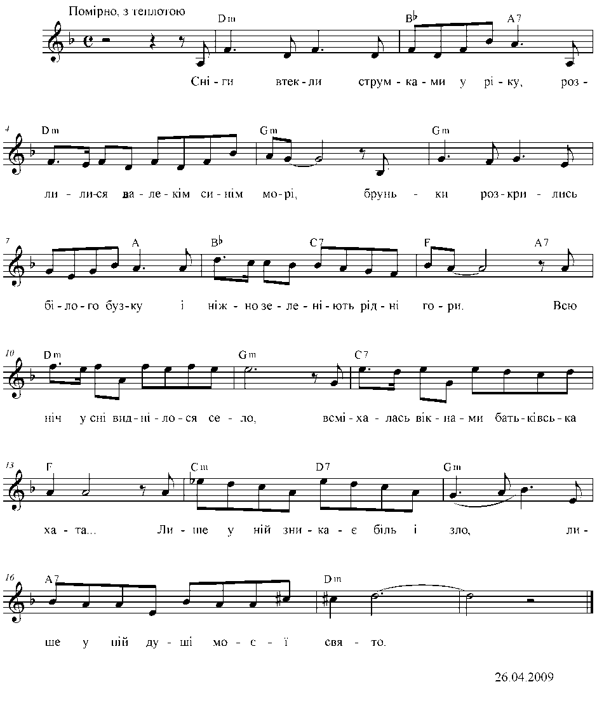
Виднілося село

Сніги втекли струмками у ріку,
Розлилися в далекім синім морі,
Бруньки розкрились білого бузку
І ніжно зеленіють рідні гори.

Приспів:
Всю ніч у сні виднілося село,
Всміхалась вікнами батьківська хата...
Лише у ній зникає біль і зло,
Лише у ній душі моєї свято.
Залишивши віками битий шлях,
Біжу назустріч хаті я щаслива,
Лелеки гордо міряють поля –
Весни збувається щорічне диво.

Приспів.
Піду у ліс правічний за ріку,
Що біля товтри мого роду в’ється.
Зозуль усіх послухаю «ку-ку!»
Там солов’їна пісня в серці б'ється.

Приспів.
Усі стежки дитинства віднайду,
Всі перелази долі відшукаю.
На щастя може, може на біду
Того зустріну, що мене чекає...

Приспів.
Калина

Слова Володимира Пугачова
Музика Івана Пустового

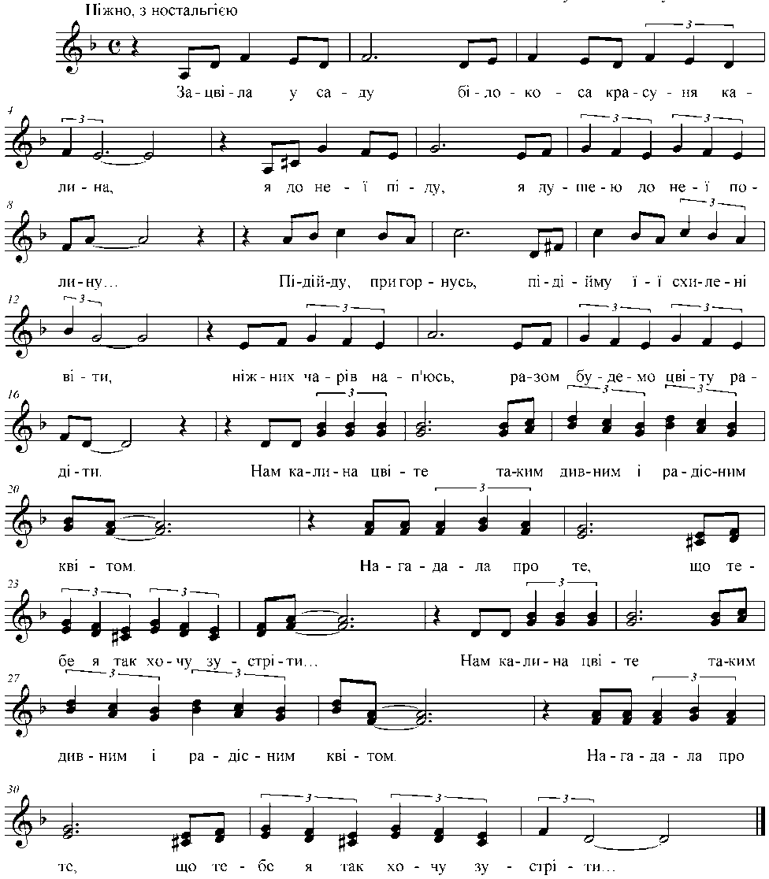

Калина

Зацвіла у саду
Білокоса красуня калина,
Я до неї піду,
Я душею до неї полину...
Підійду, пригорнусь,
Підійму її схилені віти,
Її чарів нап’юсь –
Разом будемо цвіту радіти.

Приспів:
Нам калина цвіте
Таким дивним і радісним квітом.
Нагадала про те,
Що тебе я так хочу зустріти...

Під калиною знов
Буде спогад серця наші гріти,
Пригадаєм любов,
Що світами поніс буйний вітер...
І чия в тім вина –
Ми сьогодні обоє не знаєм...
У житті все мина,
Але перша любов не згасає.

Приспів.

Біла криниця

Слова і мелодія Володимира Пугачова
Аранжування Івана Пустового

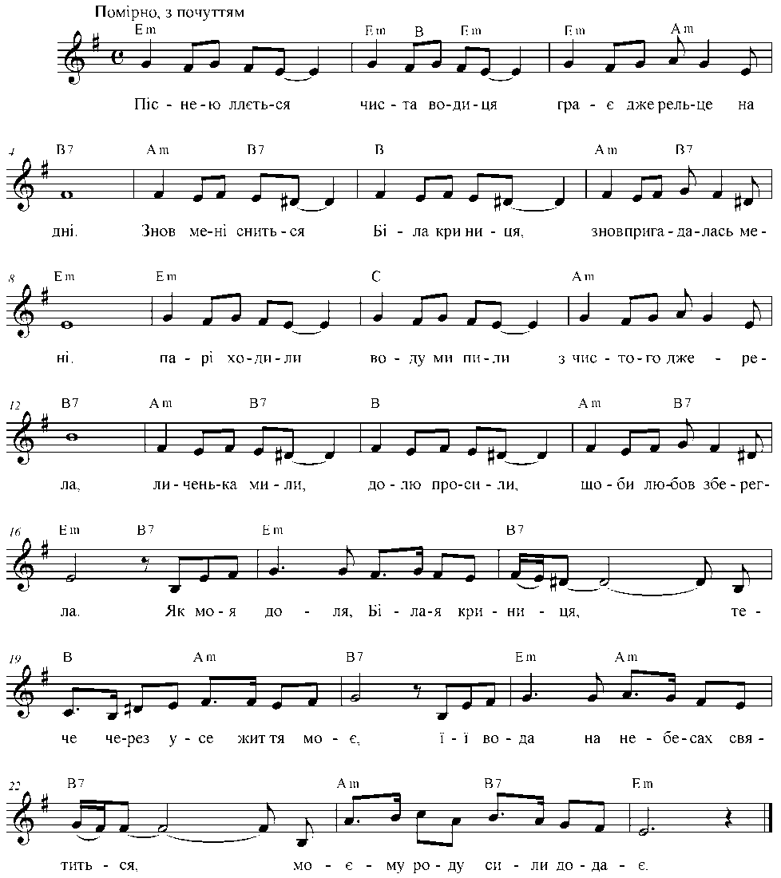

Біла криниця
Піснею ллється
Чиста водиця –
Грає джерельце на дні…
Знов мені сниться
Біла криниця,
Знов пригадалась мені…
В парі ходили,
Воду ми пили
З чистого джерела,
Личенька мили,
Долю просили,
Щоби любов зберегла…

Приспів:
Як моя доля, білая криниця
Тече через усе життя моє,
Вода її на небесах святиться,
Моєму роду сили додає!

Встану я рано,
Вдосвіта стану –
Піду вклонитися їй…
Згадувать стану,
Де мій коханий –
Світ моїх перших надій…

Нічка в криницю
Сіє зірниці,
Грає джерельце на дні…
Знов мені сниться біла криниця,
Знов пригадалась мені…
Приспів.
Яблуні цвіли

Слова Володимира Пугачова
Музика Івана Пустового

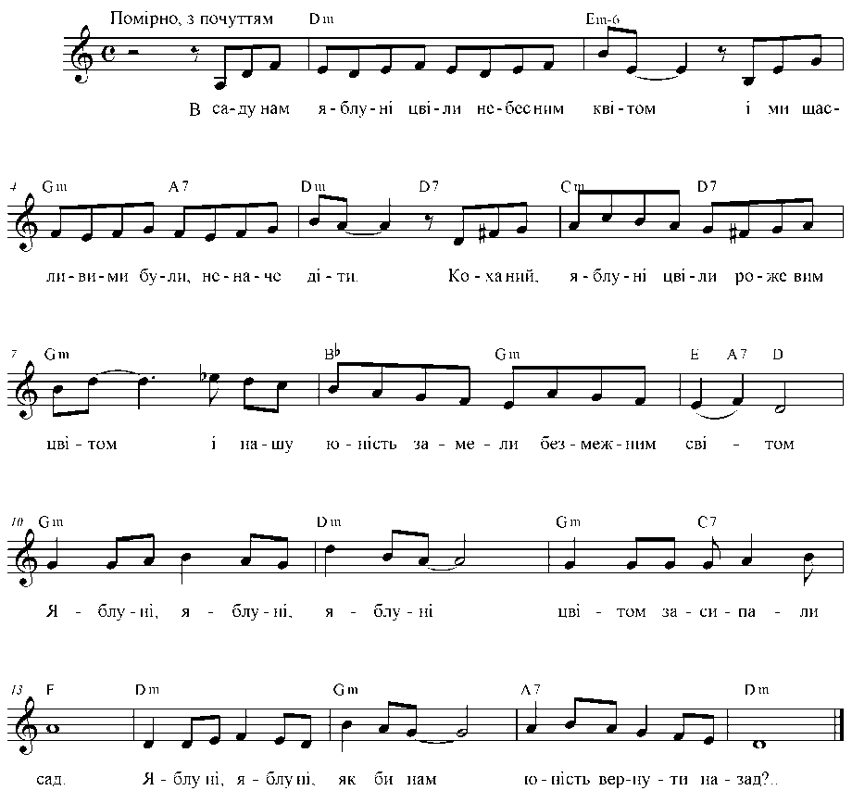
Яблуні цвіли

В саду нам яблуні цвіли
Небесним квітом
І ми щасливими були,
Неначе діти.
Коханий, яблуні цвіли
Рожевим цвітом
І нашу юність понесли
Безмежним світом.

Приспів:
Яблуні, яблуні, яблуні
Цвітом засипали сад.
Яблуні, яблуні, як би нам
Юність вернути назад?..
Я не забуду весну ту,
Ти мій коханий,
Буяло все тоді в цвіту
В пору весняну.
Про юність спогади мої
Душу тривожать...
У ній ще й досі солов'ї
Всю ніч ворожать…

Приспів.
Згадай і ти у тихі дні
Ті дивні ночі,
Твої насняться знов мені
Ласкаві очі.
В саду нам яблуні цвіли
Небесним квітом
І ми щасливими були,
Неначе діти.
Приспів.
Місячна ніч

Слова Володимира Пугачова
Музика Івана Пустового

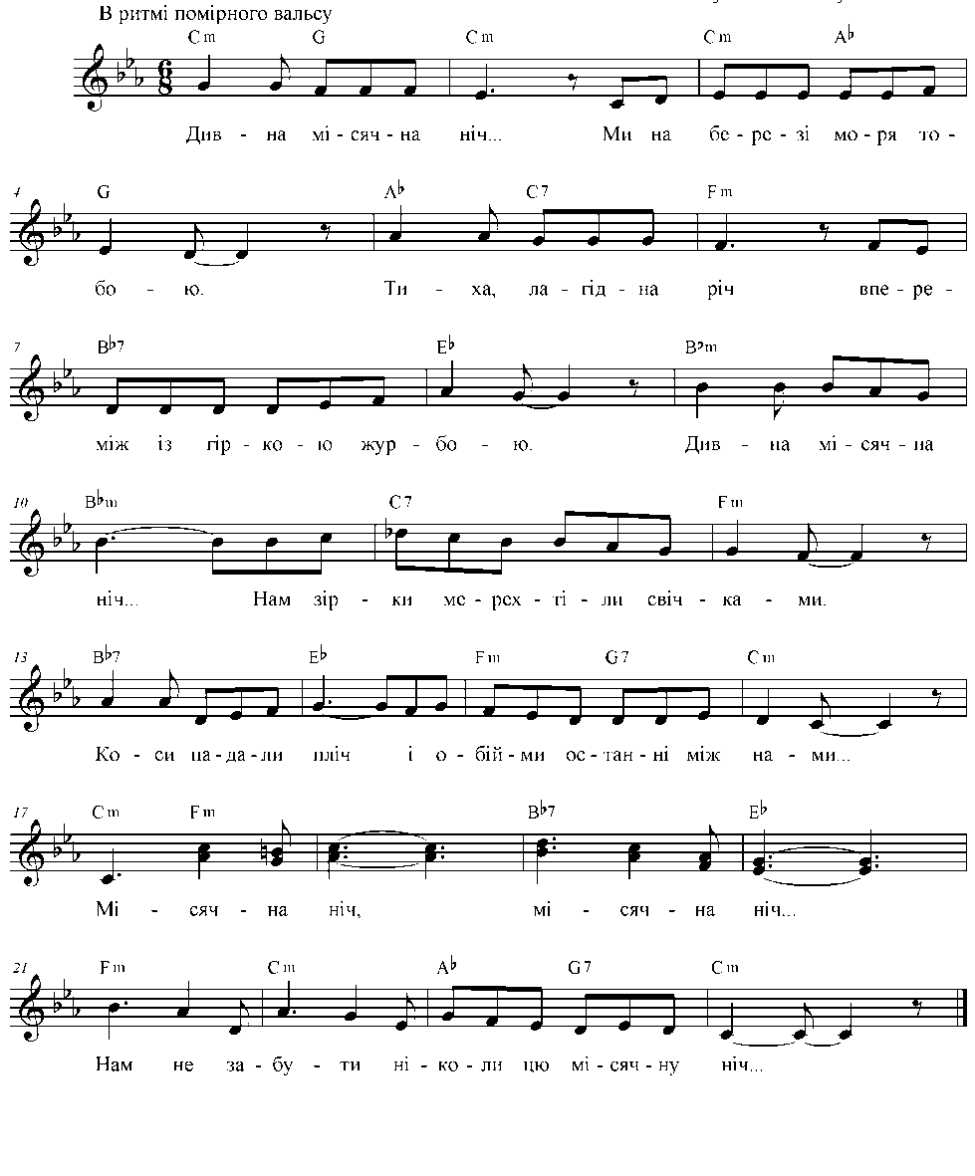
Місячна ніч

Дивна місячна ніч…
Ми на березі моря з тобою,
Тиха, лагідна річ
В переміж із гіркою журбою…
Дивна місячна ніч…
Нам зірки мерехтіли свічками,
Коси падали з пліч
І обійми останні між нами…

Приспів:
Місячна ніч, місячна ніч
Нам не забути ніколи ту
місячну ніч!

Дивна місячна ніч…
Догорало багаття любові…
Тиха лагідна річ
І прощання обірване слово…

Дивна місячна ніч…
Тебе вдома дружина чекає,
Та у тому вся річ –
В моїм серці надія зникає.

Приспів.
Дивна, місячна ніч…
Твоє ім’я шепочу і плачу…
Видно, в тому вся річ –
То провина моя і невдача.

Дивна, місячна ніч…
Коси вже повело сивиною,
А кохання довіч
Залишається завжди зі мною…
Приспів.
Чарівний скрипаль

Слова Володимира Пугачова
Музика Івана Пустового

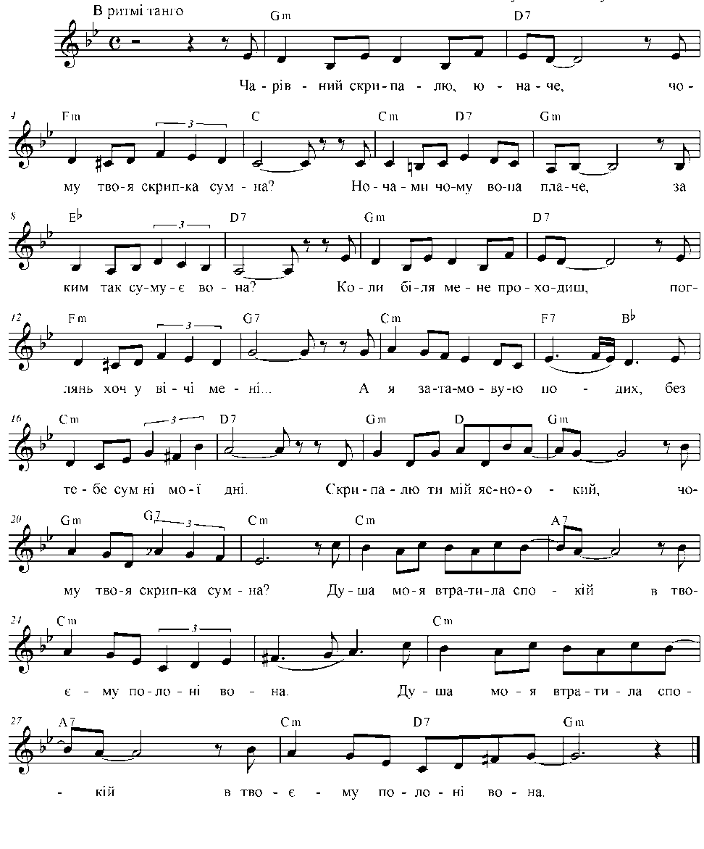

Чарівний скрипаль

Чарівний скрипалю, юначе,
Чому твоя скрипка сумна?
Ночами чому вона плаче,
За ким так страждає вона?

Коли біля мене проходиш,
Поглянь хоч у вічі мені!
Я вмить затамовую подих –
Без тебе сумні мої дні!..

Приспів:
Скрипалю ти мій ясноокий,
Чому твоя скрипка сумна?
Душа моя втратила спокій –
В твоєму полоні вона!

А серце ридає від жалю
І рветься, мов пташка, з грудей,
Заграй мені пісню, скрипалю –
Не слухай пересуд людей!

Як сонечко сяде за гаєм,
До мене по росах прийди,
В любові серця заспівають –
Я стану твоя назавжди!!!

Приспів.

Квіти матері

Слова Володимира Пугачова
Музика Івана Пустового
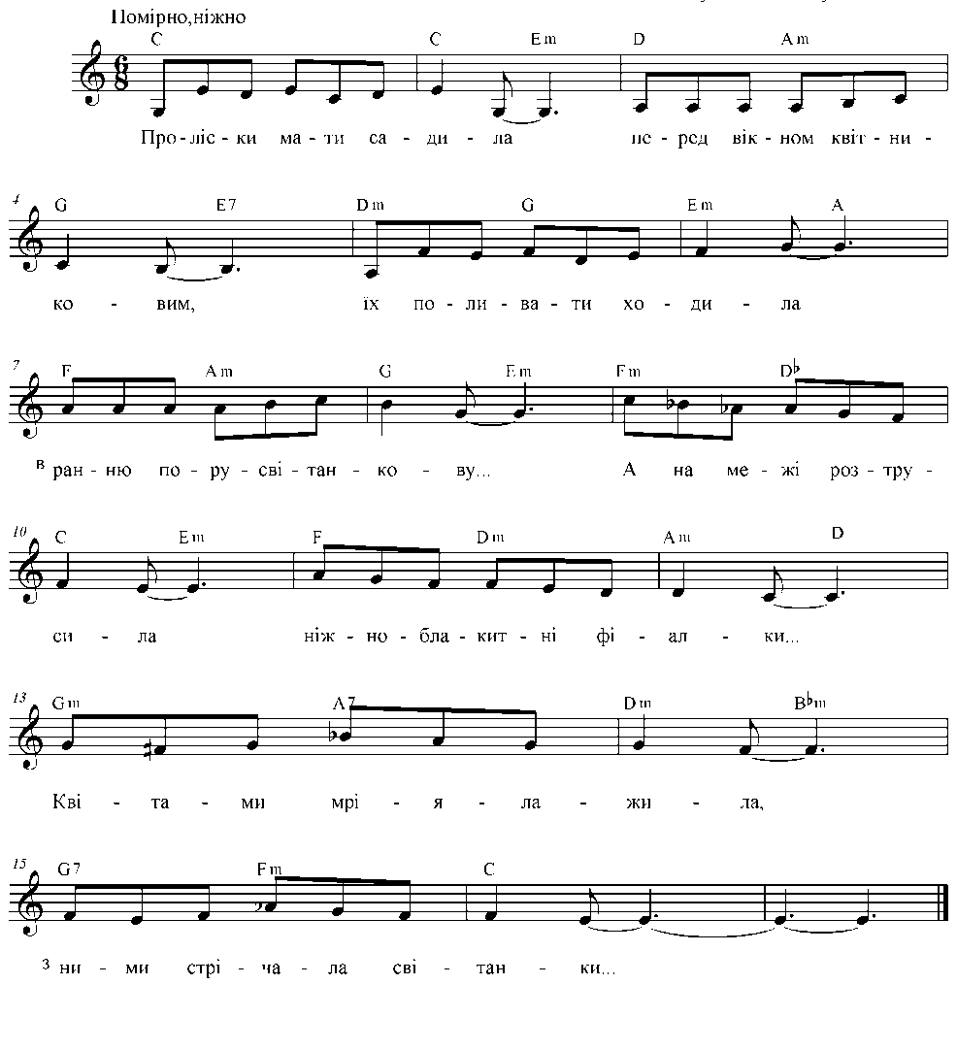

Квіти матері

Проліски мати садила
Перед вікном квітниковим,
Їх поливати ходила
В ранню пору світанкову.

Ще на межі розтрусила
Ніжні блакитні фіалки,
Квітами мріяла-жила,
З ними стрічала світанки.

Пишні кружала півоній
Пестила, ніжила мати,
П’ять кольорових симфоній
Досі звучать біля хати.

Кущик бузку біля тину
Вітер гойдає на сонці,
Наче колиску дитини
Бачу навпроти віконця.

Проліски мати садила
Перед вікном квітниковим,
Їх поливати ходила
В ранню пору світанкову.

Ще баранці кучеряві,
Тапці зозулині сині
Скрізь виглядають з мурави –
Душу хвилюють понині…

Жаль до болю

Слова і мелодія Володимира Пугачова
Аранжування Івана Пустового

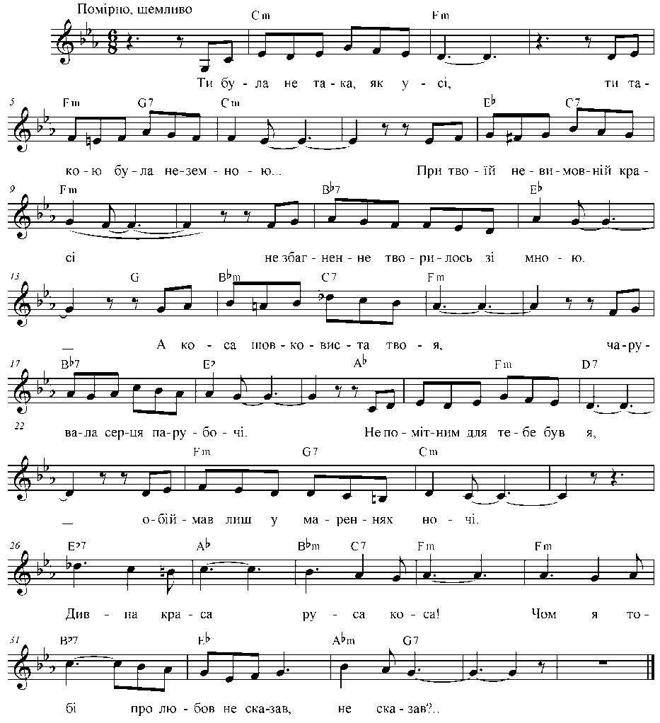

Жаль до болю
Ти була не така, як усі,
Ти такою була неземною…
При твоїй невимовній красі
Незбагнене творилось зі мною…

А коса шовковиста твоя
Чарувала серця парубочі.
Непомітним для тебе був я –
Обіймав лиш у мареннях ночі.

Приспів:
Дивна краса – руса коса,
Чом я тобі про любов не сказав?
Виростав я несмілим таким,
Я не був самовпевненим, гордим.
То ж пішла ти покірно за ним –
Десь далеко поїхала в гори.

Я на тебе чекав стільки літ!
До села вже з донькою явилась…
Він з другою подався у світ,
Від краси тільки згадка лишилась…
Приспів.
Не було вже тугої коси,
Сивина по голівці пройшлася.
Жаль до болю твоєї краси.
Жаль, що мрія моя не збулася.

Ти ж була не така, як усі,
Ти такою була неземною…
При твоїй невимовній красі
Незбагнене творилась зі мною.
Приспів:
Дивна краса – руса коса,
Чом про любов я тобі ще колись не сказав?
Розкажу тобі, коханий

Слова Володимира Пугачова
Музика Михайла Зінкевича
Аранжування Івана Пустового

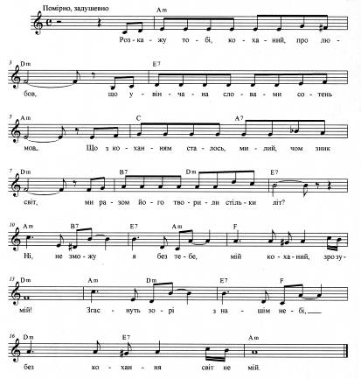

Розкажу тобі, коханий

Розкажу тобі, коханий,
Про любов,
Що увічнена звучанням
Сотень мов.

Що з кохання сталось, милий,
Чом зник світ,
Що разом його творили
Стільки літ!

Приспів:
Ні! Не зможу я без тебе!
Мій коханий, зрозумій!
Згаснуть зорі в нашім небі –
Без кохання світ не мій!

Чи я чимось завинила,
Чим і де?
Твоє серце заблудило –
Десь бреде…
Бо без тебе в цьому світі
Пропаду.
Ти поклич мене і миттю
Знов прийду.

Приспів.

На березі життя

Слова Володимира Пугачова
Музика Івана Пустового
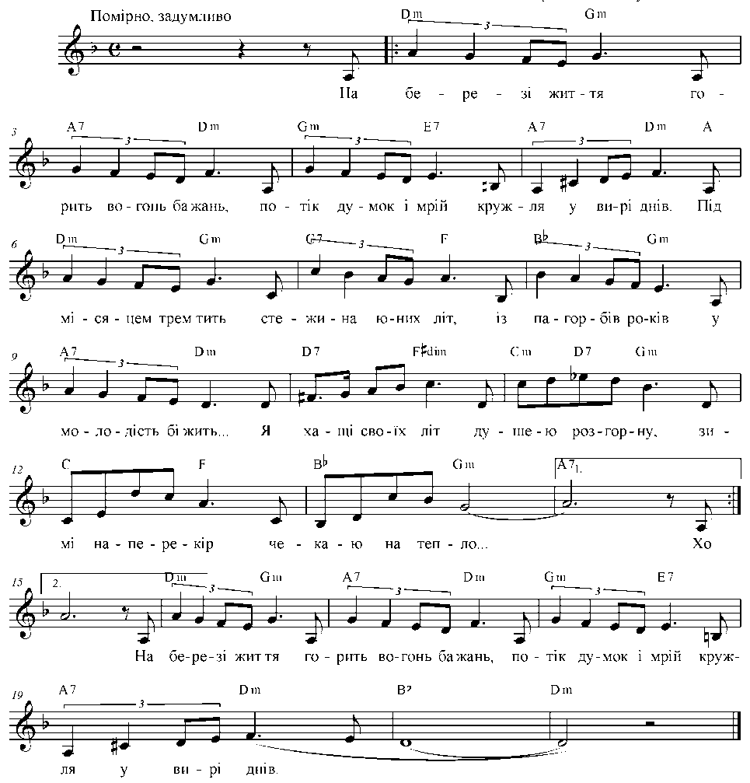
На березі життя
На березі життя
Горить вогонь бажань,
Потік думок і мрій
Кружля у вирі днів.
Під місяцем тремтить
Стежина юних літ,
Із пагорбів років
У молодість біжить.

Я хащі своїх літ душею розгорну,
Зимі наперекір чекаю на тепло...

Хоча в засіки літ
Боргів я наскладав,
Але поверну все,
Що людям завинив…
Не можу я без тих
У цьому світі жить,
Кого із юних літ
Я серцем полюбив.

Їх очі і слова бентежать крізь роки,
В живий потік життя мене вертають знов...

Сплітаються в рядки
Пісні моїх надій
Про наш правічний ліс
Над Смотричем стрімким...

Там, в небі, пролягла
Дорога чумаків,
Де юними колись
Співали про любов.

…Під місяцем тремтить стежина юних літ,
Із пагорбів років у молодість біжить.

На березі життя
Горить вогонь бажань,
Потік думок і мрій
Кружля у вирі днів...
ДАВАЙ, ПОГОВОРИМ
Слова і музика Діни Пугачової
Аранжування Івана Пустового
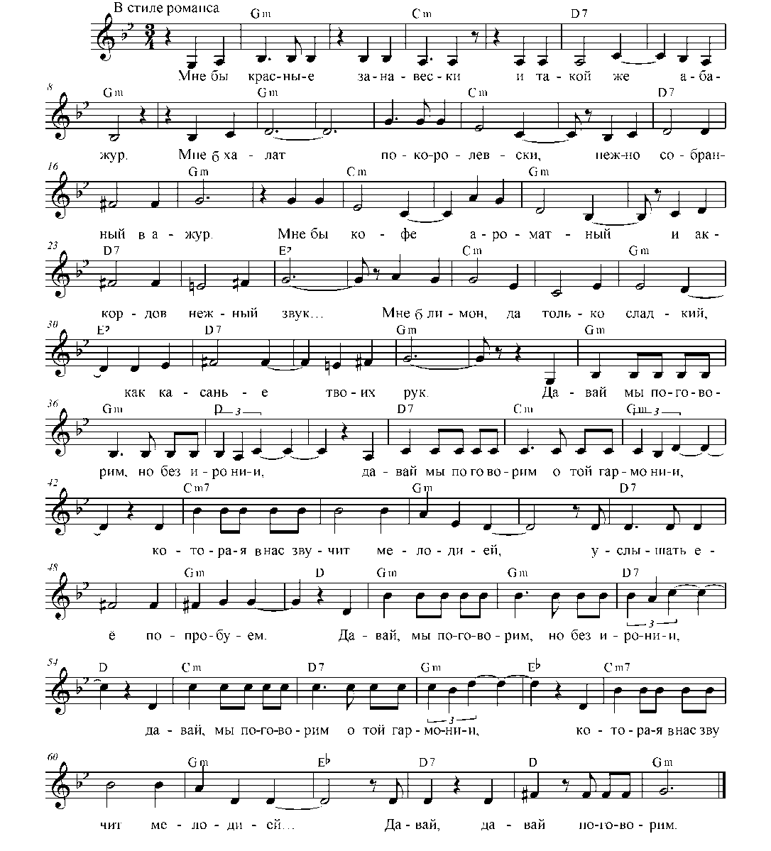

ДАВАЙ, ПОГОВОРИМ

Мне бы красные занавески
И такой же абажур.
Мне б халат по-королевски,
Нежно собранный в ажур.
Мне бы кофе ароматный
И аккордов нежный звук…
Мне б лимон,
Но только сладкий,
Как касанье твоих рук.

ПРИПЕВ:
Давай мы поговорим,
Но без иронии,
Давай мы поговорим
О той гармонии,
Которая в нас звучит мелодией –
Услышать её попробуем.
Давай, мы поговорим,
Но без иронии,
Давай, мы поговорим
О той гармонии,
Которая в нас звучит мелодией…
Давай, давай поговорим.
Мне б закат остановить,
А рассвет продлить навечно…
Мне б тебя заговорить,
Сделать чуточку беспечней.
Мне бы в звуках распознать
Высоту и чистоту.
Мне б души твоей понять
Глубину и красоту.

ПРИПЕВ.
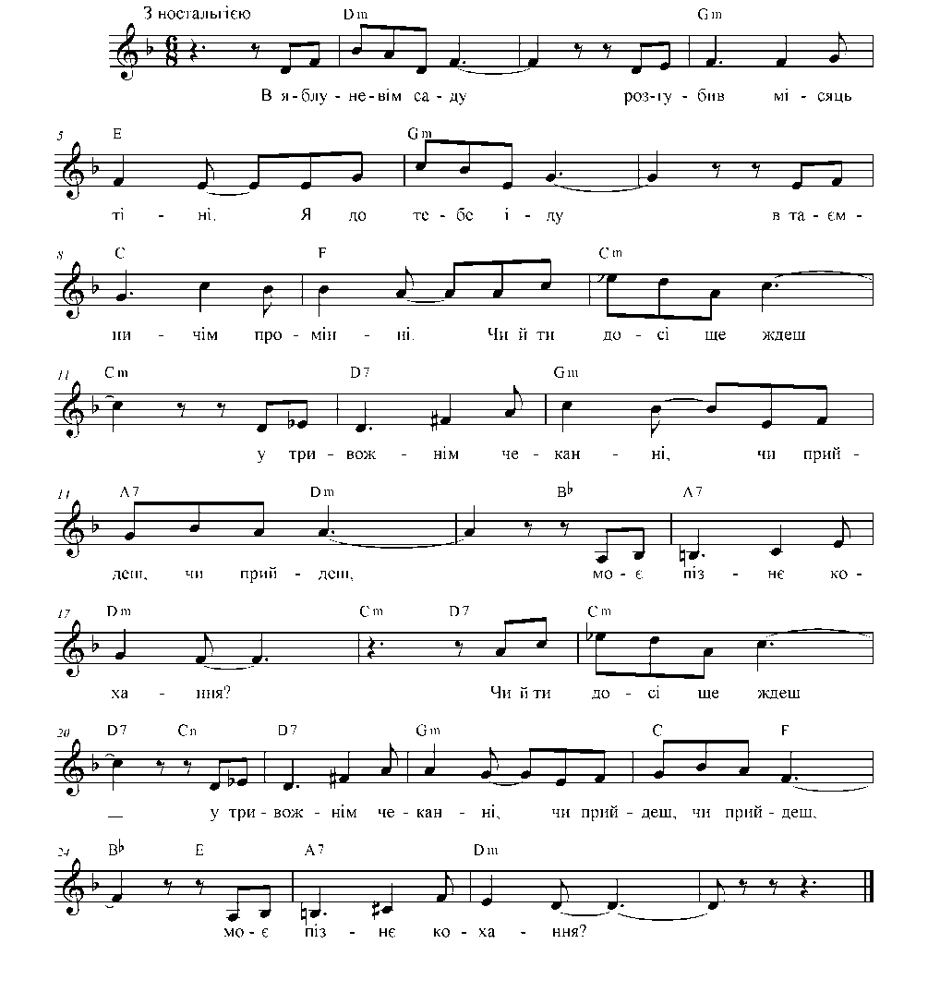
В яблуневім саду
Слова Володимира Пугачова
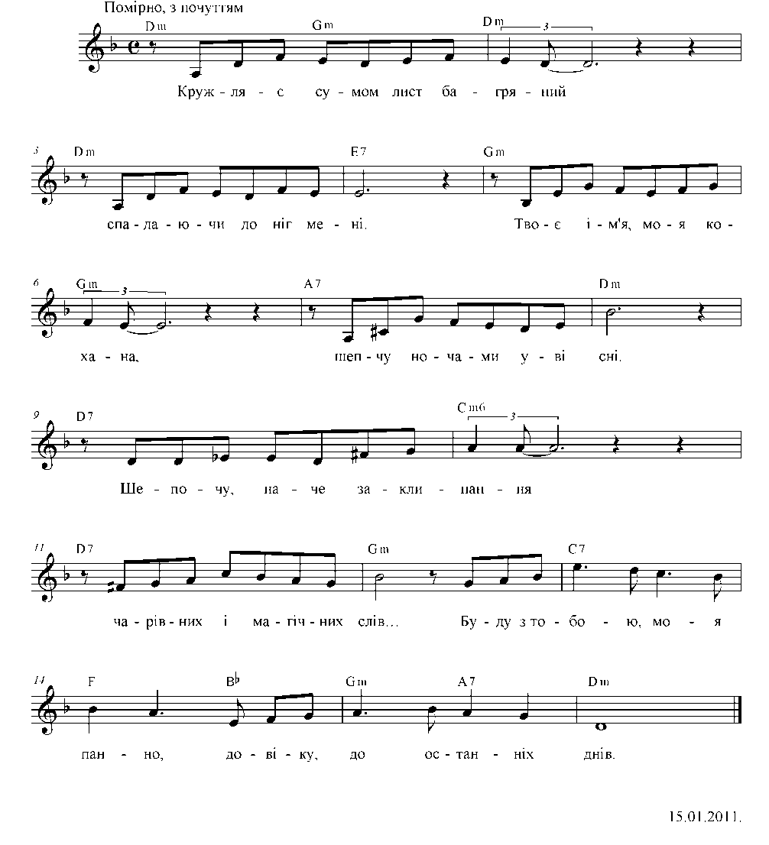
Музика Івана Пустового

В ЯБЛУНЕВІМ САДУ
Романс

В яблуневім саду
Розгубив місяць тіні.
Я до тебе іду
В таємничім промінні.
Чи й ти досі ще ждеш
У тривожнім чеканні,
Чи прийдеш, чи прийдеш,
Моє пізнє кохання?

Тільки пам’яті, суд
Сивим сріблом на скронях…
Своє серце несу
Я тобі у долонях.
Ловлю місяця слід,
Щемно серце тріпоче…
Я багато вже літ
Тебе бачити хочу.

В яблуневім саду
Розгубив місяць тіні.
Я до тебе іду
В таємничім промінні.
Чи й ти досі ще ждеш
У тривожнім чеканні,
Чи прийдеш, чи прийдеш,
Моє пізнє кохання?

ЛИСТ БАГРЯНИЙ
Слова Володимира Пугачова
Музика Івана Пустового

ЛИСТ БАГРЯНИЙ

Кружляє сумом лист багряний,
Спадаючи до ніг мені.
Твоє ім’я, моя кохана,
Ночами шепочу у ві сні.
Шепочу, наче заклинання
Чарівних і магічних слів…
З тобою буду, моя панно,
Довіку, до останніх днів.

Промчать роки, десятиліття
І десь в незнаному краю
Ми з’явимось у новім світі,
Щасливі знову, як в раю.
А ще я знаю достеменно –
Це зрозуміти я зумів:
Щоб не могла ти жить без мене,
А я без тебе не хотів.

КАРАБЧІЇВ
Слова Володимира Пугачова
Музика Івана Пустового
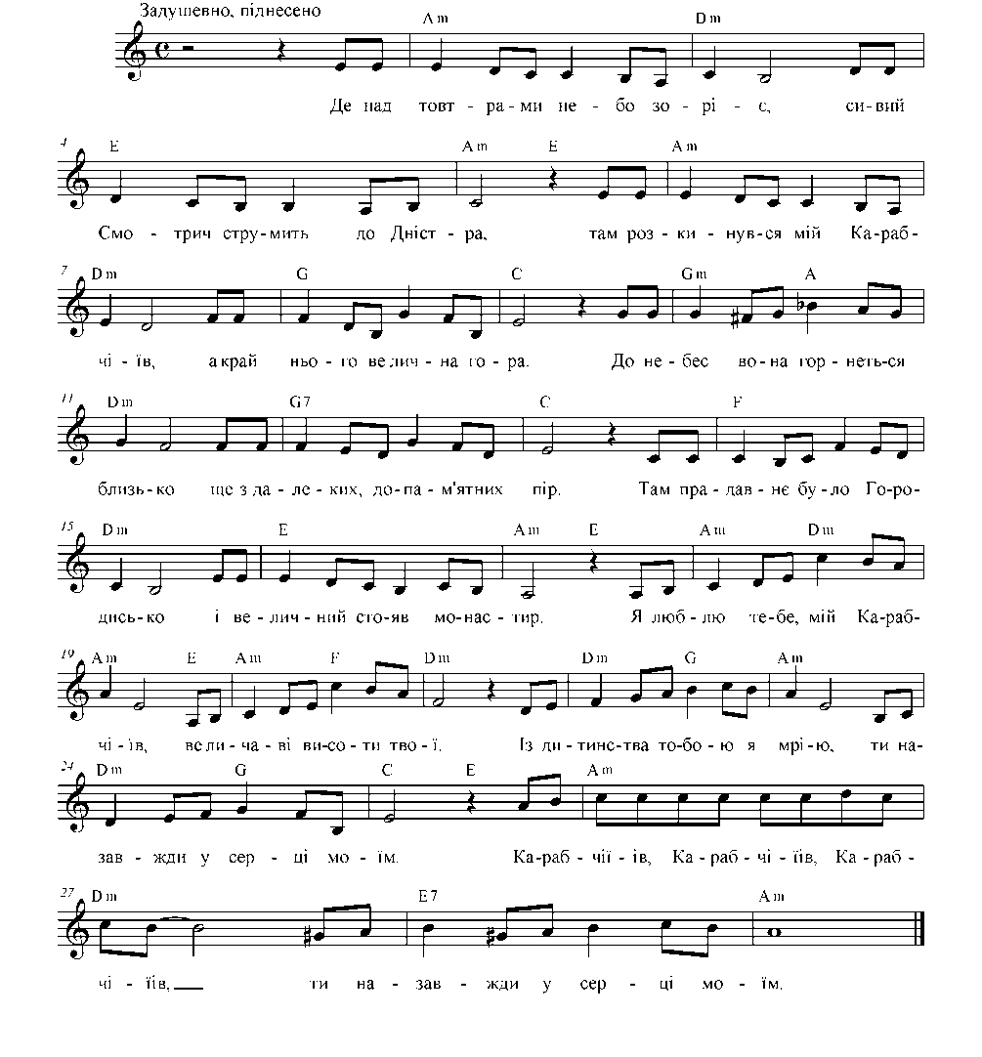
КАРАБЧІЇВ
Де над Товтрами небо зоріє,
Сивий Смотрич струмить до Дністра,
Там розкинувся мій Карабчіїв,
А край нього велична гора.

До небес вона горнеться близько
Ще з далеких, допам’ятних пір.
Там прадавнє було Городисько
І величний стояв монастир.

ПРИСПІВ:
Я люблю тебе, мій Карабчіїв
Величаві висоти твої.
Із дитинства тобою я мрію,
Ти назавжди у серці моїм.
Карабчіїів, Карабчіїів, Карабчіїів,
Ти назавжди у серці моїм.

Чи то сонце на Товтри звелося,
Чи зоря над селом пропливе,
Ти барвистим багатоголоссям
У труді і у пісні живеш.

Твої люди душею багаті
На Поділлі і в дальніх краях.
Приїжджайте до нас ви на свято,
В Карабчіїв хай стелиться шлях!

ПРИСПІВ.
Я люблю тебе, мій Карабчіїв
Величаві висоти твої.
Із дитинства тобою я мрію,
Ти назавжди у серці моїм.
Карабчіїів, Карабчіїів, Карабчіїів,
Ти назавжди у серці моїм.

Мій Грицьків
Слова Володимира Пугачова
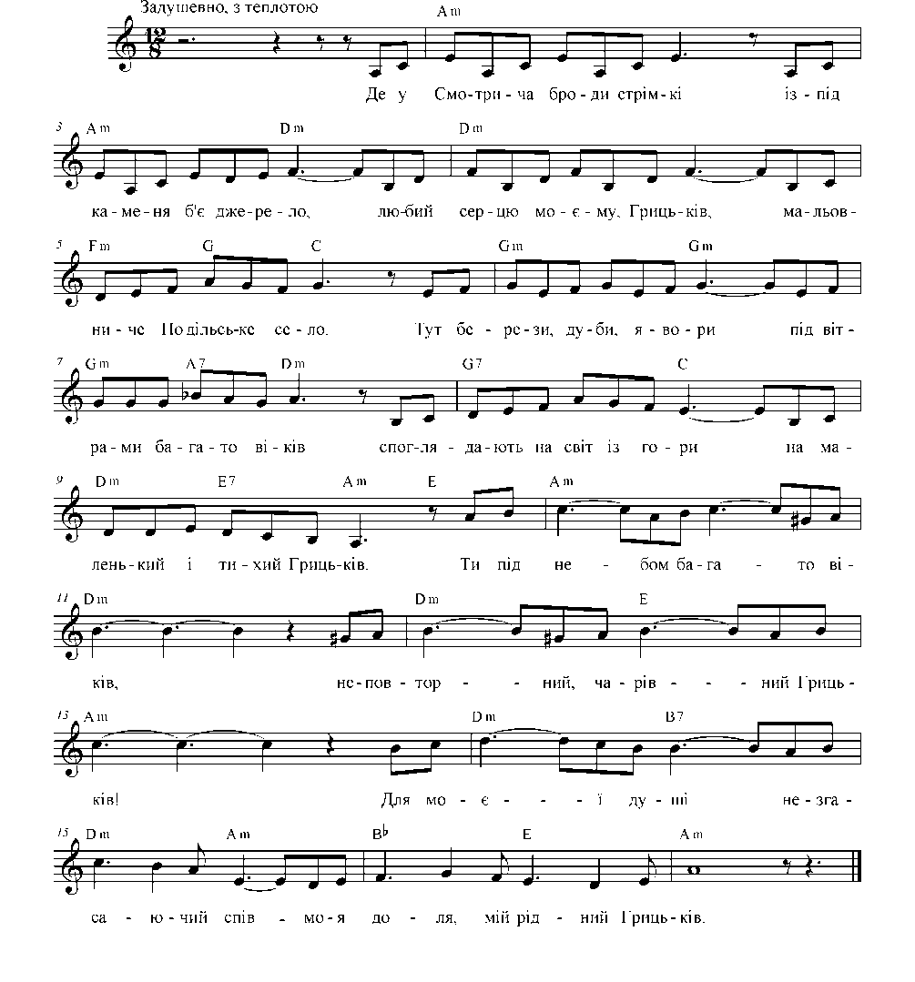
Музика Івана Пустового

МІЙ ГРИЦЬКІВ

Де у Смотрича броди стрімкі
І з-під каменя б”є джерело -
Любий серцю моєму Грицьків,
Мальовниче Подільське село.

Тут берези, дуби, явори
Під вітрами багато віків
Споглядають на світ із гори
На маленький і тихий Грицьків.

ПРИСПІВ:

Ти під небом багато віків,
Неповторний чарівний Грицьків.
Для моєї душі незгасаючий спів -
Моя доля, мій рідний Грицьків.

Там дитинство і юність цвіла,
Там в душі забриніли пісні
І пора для кохання прийшла-
Все було, наче в дивному сні.

Мене знов ти до себе зови,
Бо я вірю у сили твої
Щоби гнізда лелеки вили
І співали в садах солов’ї.

ПРИСПІВ.

ДУША МОЯ
Стихи и мелодия Дины Пугачевой
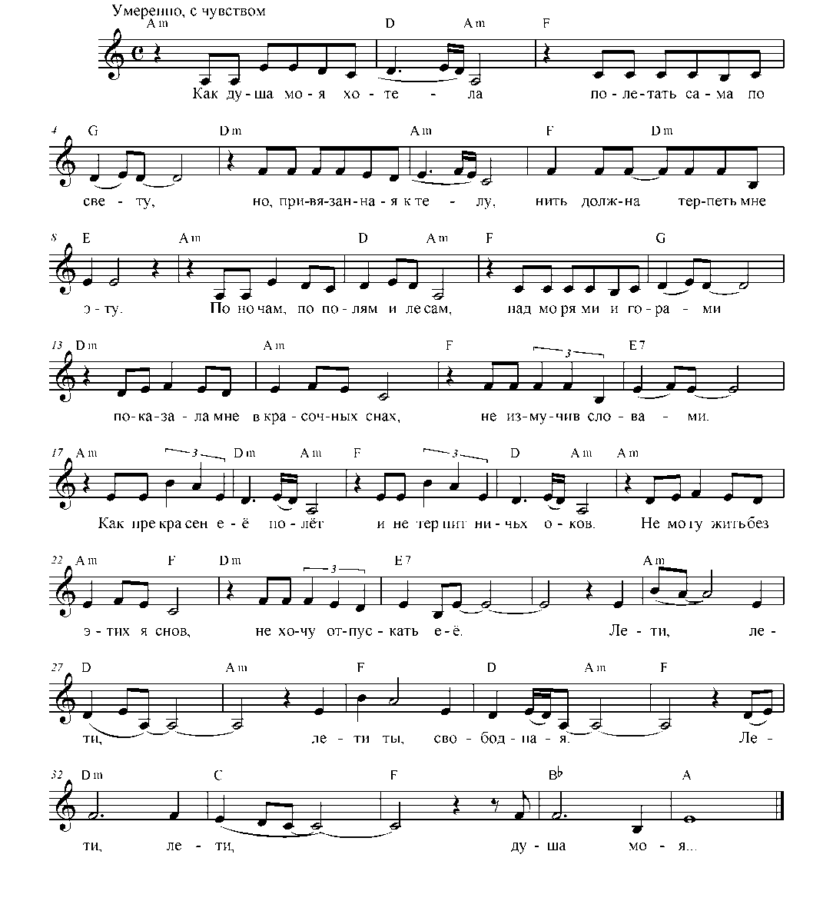
Аранжировка Ивана Пустового

ДУША МОЯ

Как душа моя хотела
Полетать сама по свету,
Но, привязанная к телу,
Нить должна терпеть мне эту.
По ночам, по полям и лесам,
Над морями и горами –
Показала мне в красочных снах,
Не измучив словами.

ПРИПЕВ:

Как прекрасен её полёт
И не терпит ничьих оков!
Не могу жить без этих я снов,
Не хочу отпускать её…
Лети, лети, лети
Лети, ты, свободная,
Лети, лети,
Душа моя!

Я во сне снова вздрогну,
Высоту как набирает…
Её чувство восторга
Страх лишь мой прерывает.
Знаю я, что мешаю ей,
Дёрнув нить, приземляю…
Я попробую стать смелей,
Я смогу – я знаю…

ПРИПЕВ.

СОБЕРИ
Стихи и мелодия Дины Пугачевой
Аранжировка Ивана Пустового
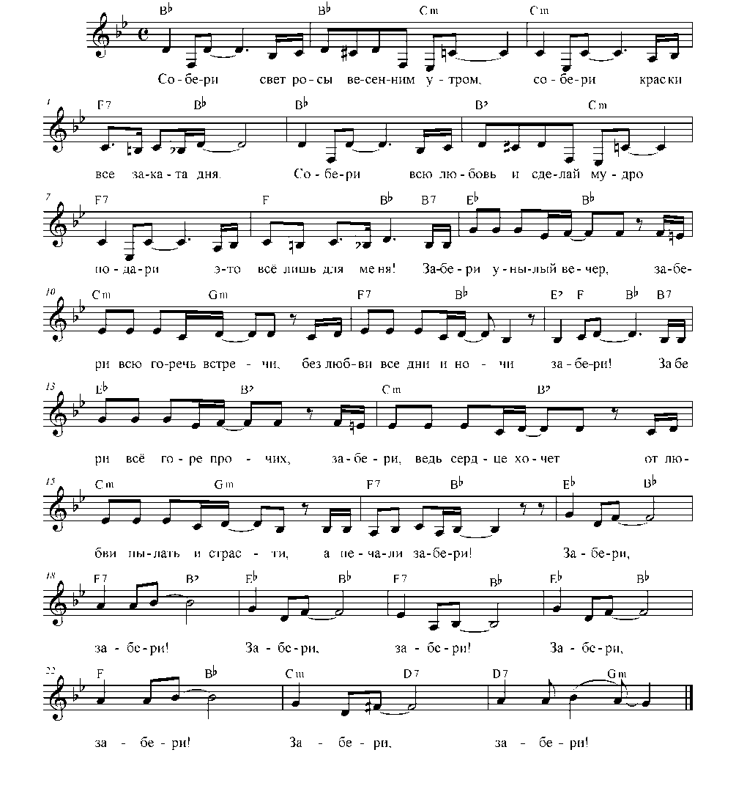
Енергично умеренно

СОБЕРИ

Собери
Свет росы весенним утром,
И добавь
Краски все заката дня.
Собери
Всю любовь и сделай мудро –
Подари
Это всё лишь для меня!

ПРИПЕВ
Забери унылый вечер,
Забери всю горечь встречи,
Без любви все дни и ночи
Забери!
Забери, всё горе прочих,
Забери, ведь сердце хочет
От любви пылать и страсти,
А печали забери!
Забери, забери!
Забери, забери!

Собери
Капли слёз моих от счастья,
И верни,
Что растрачено в пути.
Сохрани
Всё разбитое на части
И, собрав,
Это всё соедини!

ПРИПЕВ.

Я попрошу тебе
Слова і музика Діни Пгачової
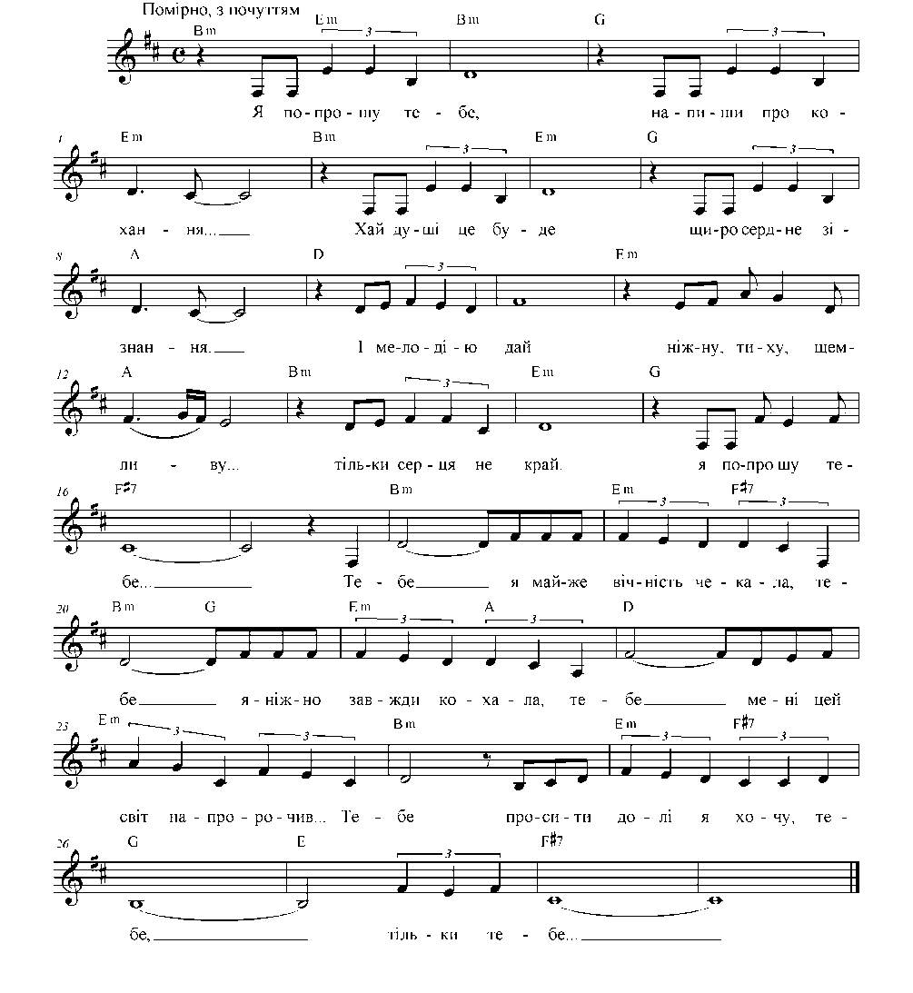
Аранжування Івана Пустового

Я ПОПРОШУ ТЕБЕ

Я попрошу тебе,
Напиши про кохання,
Хай душі це буде
Щиросердне зізнання.
І мелодію дай
Ніжну, тиху, щемливу,
Тільки серця не край –
Я попрошу тебе…

ПРИСПІВ:

Тебе
Я майже вічність чекала,
Тебе
Я ніби завжди кохала.
Тебе
Мені цей світ напророчив, тебе…
Просити в долі я хочу тебе,
Тільки тебе…

Я попрошу, торкнись, -
В мені пісня лунає
І в душі відгукнись
На всі струни, що маєш.
І мелодії вись
Ти не зможеш забути,
Знов захочеш відчути,
Тільки не зупинись…

ПРИСПІВ.

Так мало
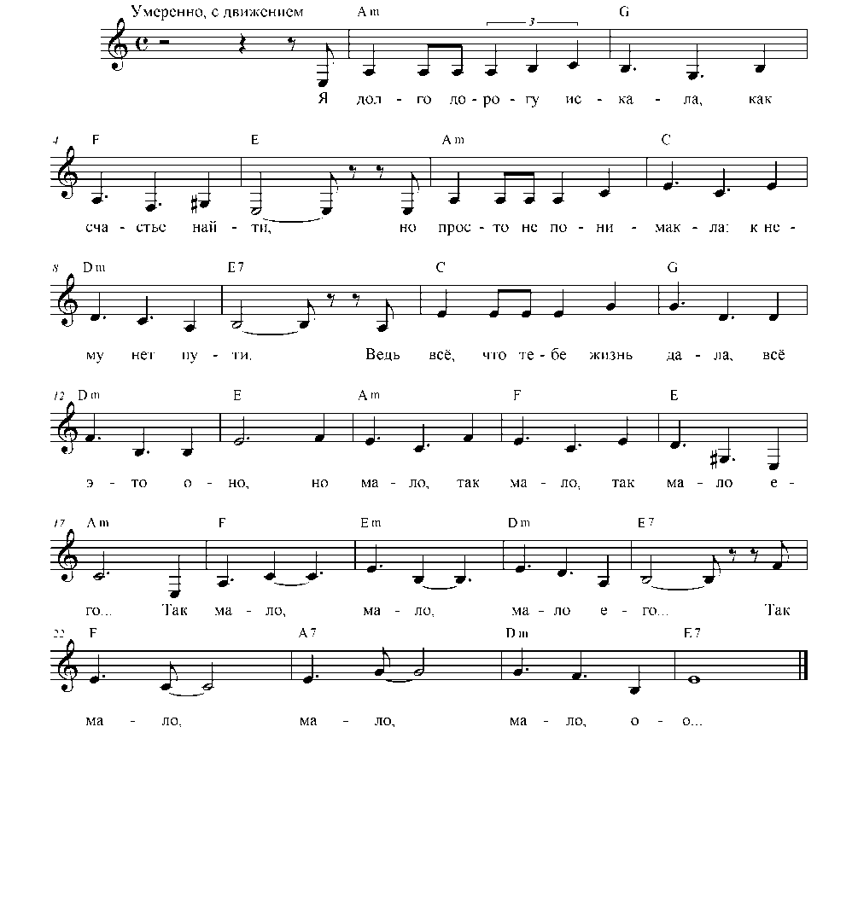
Слова Дины Пугачевой
Аранжеровка Ивана Пустового

Так мало

Я долго дорогу искала,
Как счастье найти,
Но просто не понимала –
К нему нет пути

Ведь, что тебе жизнь дала,
Все это оно,
Но мало, так мало,
Так мало его…

Я каждый раз мысленно вздрогну –
Как время летит!
От скорости лишь мелькают
Огни по пути…

И трудно успеть запомнить
Всех песен слова –
Так мало успела,
И спеть не смогла,
Так мало, так мало, мало смогла.

Хотела узнать я откуда
Пришла и зачем,
И будет ли после чудо –
Прекрасный Эдем?

А чудо оно так просто,
Оно просто здесь,
Но мало, так мало, хотя оно есть.
Хотя оно есть…

Давйте знову будемо на «ВИ»
Слова Діни Пугачової
Музика Івана Пустового
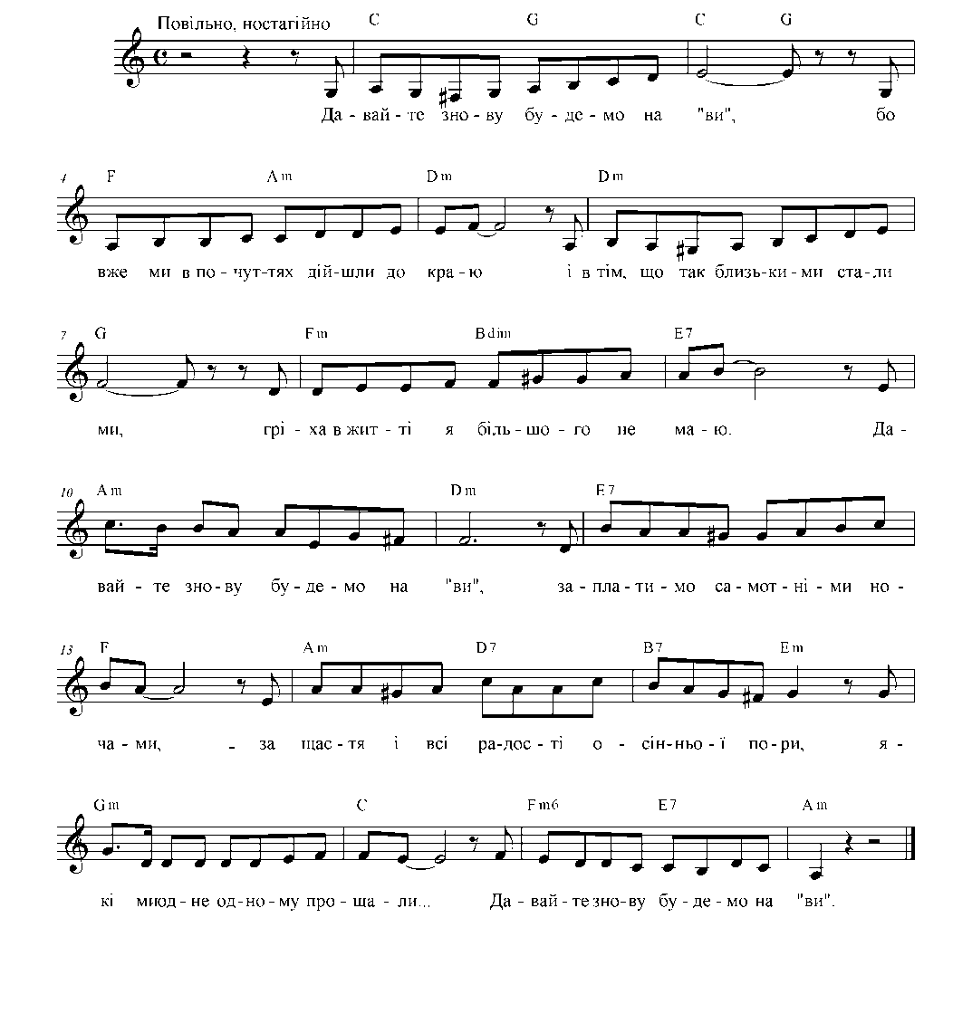

давайте знову Будемо на «Ви»

Слова Діни Пугачової Музика Івана Пустового

Давайте знову будемо на «Ви»,
Бо вже ми в почуттях дійшли до краю.
І в тім, що так близькими стали ми –
Гріха в душі я більшого не маю.

Давайте знову будемо на «Ви»,
Заплатимо самотніми ночами
За щастя і всі радості осінньої пори,
Які ми одне одному прощали.
Давайте знову будемо на «Ви»…

Давайте знову будемо на «Ви»,
Хоч поміж нас вирує ціле море
Бурхливих хвиль, забарвлені вони
У спалахи вогнів таких червоних.

Давайте знову будемо на «Ви»,
Щоб каяттям я не терзала душу,
Чужим мені ви просто стати не змогли –
Тому я «Вас» сама благати мушу:
– Давате знову будемо на «Ви»…

Давайте знову будемо на «Ви»,
Щоб каяттям я не терзала душу…

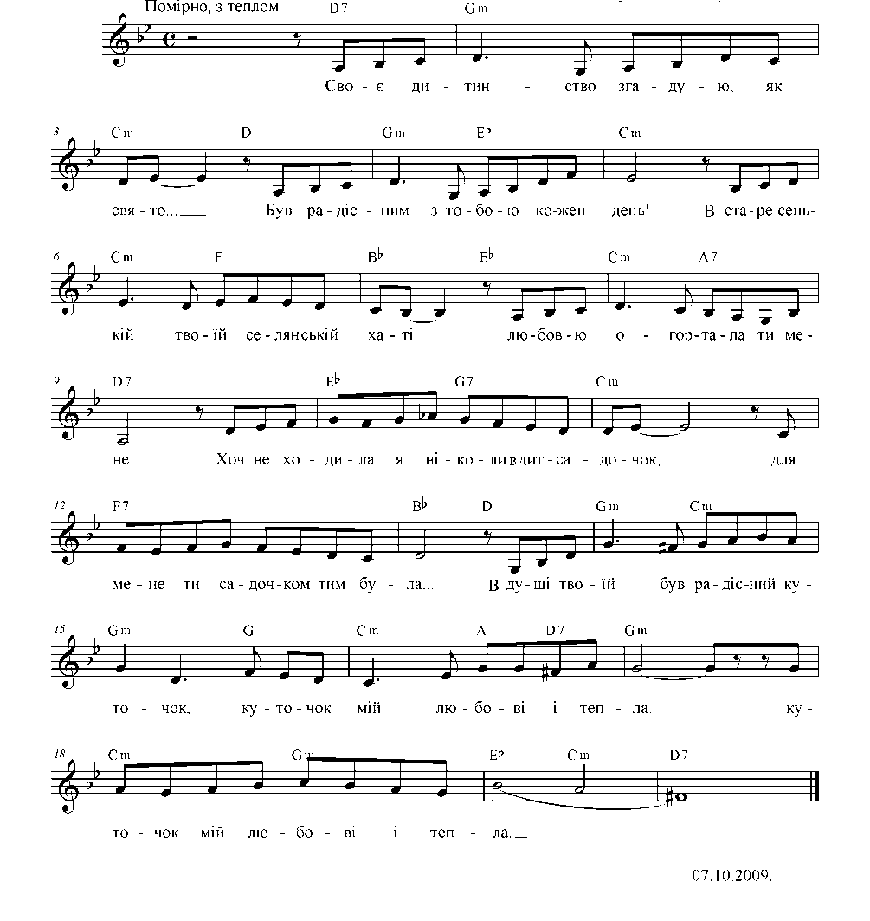
«БАБУШКА»
Слова Олександра Пугачова
Музика Івана Пустового

«бабушка»

Речитатив: На дворі осінь, опадає листя…
Бабушка ти знову мені снилась

Багато раз хотіла написати
Ким у житті моєму ти була…
І кожен раз не знала, як почати,
Тепер почну – для мене ти жила.

Своє дитинство згадую як свято,
Цікавим був з тобою кожен час,
Хоч жили ми, щоправда, небагато –
Любов’ю ти збагачувала нас.

Я не ходила зовсім в дитсадочок,
Для мене ти садочком тим була,
В душі твоїй був затишний куточок –
Куточок мій – любові і тепла.

Які казки для мене ти читала,
В них героїнею була лиш я,
І колискових ніжно так співала –
Лунає досі музика твоя.

Я не могла змиритись з тим, що сталось,
Дорослі сльози вперше потекли –
Мого дитинства нитка обірвалась,
Як тебе в небо ангели несли…

З тих пір дорожчою мені ти стала,
Ще більше є потреба у тобі,
Колись мене ти на руках тримала –
Тепер тебе тримаю я в собі.

Тепер тебе тримаю я в душі…
Бакота – місце святе
Слова Володимира Пугачова Музика Олександра Дудара

Лагідно берег цілує
Хвиля Данастра-Дністра,
Щебетом чистим хвилює
Бакоти ліс дітвора.

Волю гартуєм в походах,
Любимо рідний наш край,
Ми українського роду,
В Бакоті творимо рай.

Плеса Дністровського моря,
В шатах дубів і смерек,
І недаремно говорять
Бакота – юний Артек.

В ній всіх віків перехрестя,
Тут ми освячуєм стяг,
Гордо його будем нести
В дальні дороги життя.

Звідси до щастя дорога,
Дужим тут кожен росте,
Бакота – місце від Бога,
Бакота – місце святе.

Ватра братерства палає,
Іскри летять до води,
Бакота пам'ять лишає
В наших серцях назавжди!

Бакота – місце святе
Слова Володимира Пугачова
Музика Олександра Дудара
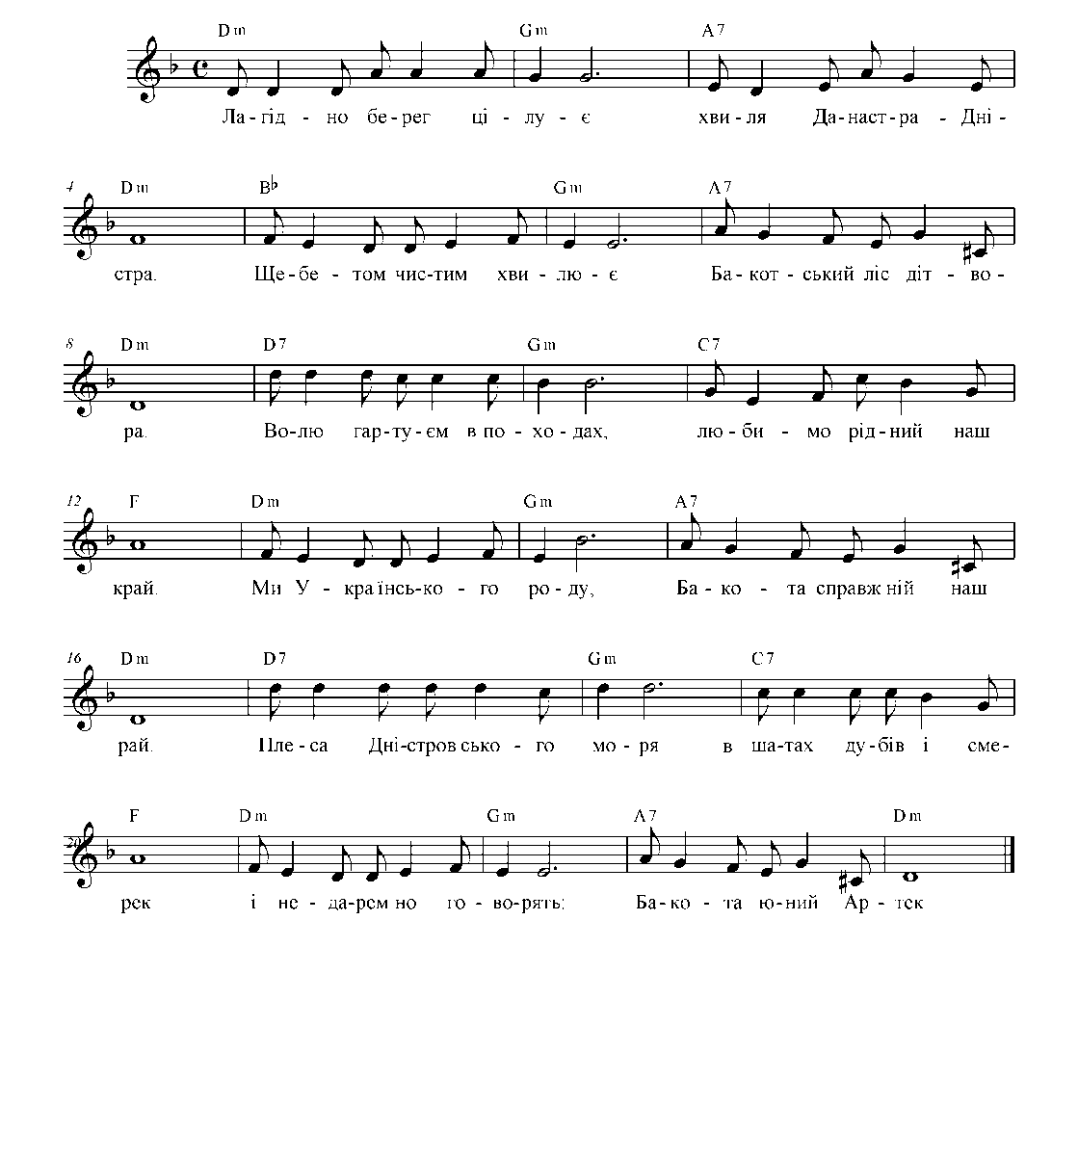

З М І С Т
РОЗДІЛ І. Де берег рідний………………………..………………  Де берег рідний…………………………………….…………….… | 6  7
Пишу, я ще пишу………………………………………………….. | 8
Кизил-дерен………………………………………………..……… | 10
Дітям………………………………..………………………………. | 11
«Усе цвіло, тяглось до сонця, зріло…»………………….………...  «Дев’яте завтра…» …………………………………………..……..  «Весна…» ………………………………………………….………. | 12  12  12
Вийду я…………………………………………………….……...… | 13
Гриців-Грицьків…………………………………………..……..... | 14
Збіч………………………………………………………….……..… | 15
Дідів дідух………………………………………………………….. | 16
Про «кути»……………………………...………………….……….. | 17
Все знову повториться……………………………………….……..  Вертаються птахи ………………………………………….……….  «Не повертався дуже довго до віршів…» ……………….……….  «Іду у дідів сад…» ………………………………………………… | 18  19  19  19
Нестримна пам’яті ріка…………………………………….……….  Помандруємо, душе……………………………………………….. | 20  21
У снах літав ……………………………………………………….  Втомлене, зморене ………………………………………………..  Пробач мені, серденько ………………………………………….  Поколю долю ………………………………………….…………  В своєму дзеркалі ……………………………………….…………  Рідше ……………………………………………………..……….  Привиди реформ ………………………………………..……….  З плечей спадає ……………………………………….…………  РОЗДІЛ ІІ. У вирах рим…………………………………………  Прийди сюди …………………………………………….………  Коли роси……………………………………………….………... | 22  23  24  24  25  26  27  28  30  31  32
Часові виміри…………………………………………….………. | 33
«Земні дядьки-ділки…»…………………………………….…….... | 34
Лиш для тебе………………………………………………….…….. | 35
Вернися…………………………………………………….………...  Знову ранні черешні ………………………………………………. | 36  37
Без тебе……………………………………………………………... | 38
Зорі світять ясні………………………………………….……...….. | 39
Берізка………………………………………………….……………. | 40
Про тебе теж……………………………………………………...… | 41
Огорнуло снігами…………………………………………....….…. | 42
«Чому чоло твоє печаль накрила? …»…………………...………. | 42
Але ми є!............................................................................................ | 43
Серед зими…………………………………………………………. | 44
Нерви ламкі……………………………………………………….... | 44
Через багато років…………………………………………...…….. | 45
Один іду…………………………………………………………….. | 46
Тепер іди………………………………………………………...….. | 47
Там ти і я……………………………………………………...…… | 48
«Вона пливла, ступала, наче пава…»……………………….….… | 48
«По вулиці ступала, наче пава …»……………………………….. | 48
«Не печалься, що наші літа…»……………………………….…… | 49
Конвалії……………………………………………………….…….. | 49
«Одумайтесь, земляни…» …………………………………..…….  Я очі твої пригадав……………………………………………...…. | 50  50
Ожина………………………………………………………………. | 50
Глоїна……………………………………………………….…….… | 51
Ясвінь ………………………………………………………………. | 52
Акацій намисто…………………………………………………..… | 52
Горобина ……………………………………………………………  Не сплю …………………………………………………………….  Світилося вікно ………………………….………………………….  Чадру накину ночі……………………………………………….… | 53  54  54  55
Від самоти………………………………………….……………….. | 56
Циганка мені ворожила……………………………………………. | 57
«В селі, у дощовій облозі…»…………………………………..….. | 57
Мовчиш?............................................................................................ | 58
Чому пишу?....................................................................................... | 59
Невже ніколи?.................................................................................... | 60
Якби ти знав…………………………………..…………………… | 61
Так довго чекав………………………………………………….…. | 62
Чом не прийшла?.............................................................................. | 63
Бо ти мій………………………………………….…………………  РОЗДІЛ ІІІ. Нестримна пам’яті ріка ………………………….….. | 63  64
Прості слова…………………………………………………..…….. | 65
Закваска……………………………………………………….…….. | 65
Бісеру не сипте……………………………………………………... | 66
Кукіль……………………………………………………………….. | 67
Кордони………………………………………………………….…. | 68
Космостікс…………………………………………………………. | 69
Первоцвіти Валентину……………………………..…..………….. | 70
Тисячі літ ………………………………………….……………..… | 71
Кричать до тиші електрички…………………………..……….…. | 72
Дві ружі…………………………………………………………...… | 73
Бузок сумний……………………………………………………..… | 74
Минулого примари……………………………………………..….. | 74
Нічний метелик…………………………………………………….. | 75
Божина…………………………………………………………...…. | 76
Ще вчора клявся ………………………………………………….... | 76
«Життєві миті…»…………………………………………..……… | 77
«По кому він…»……………………………………………………. | 77
«Кохана, ти мені провір…»…………………………..…….…….. | 77
Проблеми теж ……………………………………………..………  Проблеми…………………………………………………..……… | 78  78
А дні летять …………………….……………………..…………… | 80
З полону відпусти……………………………….…..…………….. | 81
А ці вітри …..………………………..………………………..……. | 81
Коли над прірвою ……………………………………………...…. | 82
Роздум про зло ………………………………………..…..……….  Ляльковий світ…………………………………………………...… | 83  85
Є.В. Семенюку …………………………………………….………  В. Сірому …………………………………………….……..…..  Ювіляру Миколі Кульбовському…………………………………. | 86  87  88
В саду твоїм ……………………………………………….………..  І.Л. Галімуліну …………………………………………..……..….  Хто вони?.......................................................................................... | 89  90  90
Краса співає і………………………………...……………......…… | 93
Святцем продовжували звати………………………………….…  Поневіряння теляти ………………………………………….….... | 94  96
Липа………………………………………………………….…….. | 101
  «Та все таки всевишні сили…» ………………………106
  Дзвінок Саса …………………………………………..107
  Зустріч Екзюпері з маленьким принцем…………….108
  Цілинні мандри ………………………………………..113
  РОЗДІЛ ІV. Пісні моїх надій …………………………118
  Слово до матері ………………………………………..119
  Исповедь сына …………………………………………120
  Виднілося село …………………………………..……122
  Калина……………………………………………………124
  Біла криниця ……………………………………………126
  Яблуні цвіли……………………………………….……128
  Місячна ніч ……………………………………………130
  Чарівний скрипаль ……………………………………132
  Квіти матері ……………………………………………134
  Жаль до болю …………………………………………136
  Розкажу тобі, коханий …………………………………138
  На березі життя …………………………………….…140
  Давай, поговорим………………………………………142
  В яблуневім саду ……………………………………...144
  Лист багряний……………………………………..…..146
  Карабчіїв …………………………………………..…..148
  Мій Грицьків ………………………………………….. 150
  Душа моя……………………………………………… 152
  Собери ……………………………………………….. 154
  Я попрошу тебе ………………………………….……156
  Так мало ……………………………………………….158
  Давайте знову будемо на «ви» ……………………….160
  Бабушка …………………………………………….….. 160
  Бакота–місце святе ………………………………....…164

Літературно-художнє видання
Пугачов Володимир Григорович
Нестримна пам’яті ріка

Книга видана в авторській редакції

Комп’ютерний набір
Аня Жинтіца

Технічний редактор Алла Цюпак

Фотографії надані автором

Дизайн обкладинки
Олександр Пугачов

Підписано до друку 15. 06. 2011
Формат 60х84/16. Папір офсетний.
Гарнітура «Times». Друк RISO.
Ум.-друк. арк. 10,2. Обл.-вид. арк. 10,5.
Наклад 200.

Видано і виготовлено ПП Цюпак,
29008, м. Хмельницький, вул. Ломоносова, 17.
(0382) 67 09 87,
Свідоцтво ХЦ 019 від 25.02.2002.

